ỦY BAN NHÂN DÂN  THÀNH PHỐ HUẾ | CỘNG HÒA XÃ HỘI CHỦ NGHĨA VIỆT NAM  Độc lập – Tự do – Hạnh phúc

QUY CHẾ
Quản lý kiến trúc đô thị thị trấn Lăng Cô, huyện Phú Lộc, thành phố Huế
(Kèm theo Quyết định số /2025 /QĐ-UBND ngày… tháng… năm 2025
của Ủy ban nhân dân thành phố Huế)

CHƯƠNG I

QUY ĐỊNH CHUNG

Mục tiêu
Việc xây dựng, ban hành Quy chế quản lý kiến trúc đô thị thị trấn Lăng Cô, huyện Phú Lộc, thành phố Huế nhằm:
- Quản lý kiến trúc và thực hiện theo đồ án quy hoạch đã được duyệt.
- Kiểm soát việc xây dựng mới, cải tạo, chỉnh trang đô thị theo hướng phát triển kiến trúc bền vững, bảo vệ cảnh quan, bản sắc văn hóa dân tộc trên phạm vi thị trấn Lăng Cô;
- Quy định cụ thể trách nhiệm quản lý quy hoạch, kiến trúc, xây dựng đối với Ủy ban nhân dân huyện Phú Lộc, Ủy ban nhân dân thị trấn Lăng Cô; các cơ quan chuyên môn của huyện; các tổ chức, cá nhân trong và ngoài nước có hoạt động liên quan đến quy hoạch, không gian, kiến trúc, cảnh quan của thị trấn Lăng Cô;
- Là căn cứ để quản lý đầu tư xây dựng, cấp giấy phép xây dựng mới hoặc cải tạo chỉnh trang các công trình kiến trúc, thiết kế cảnh quan trong đô thị; là căn cứ để xác định việc lập nhiệm vụ, quy hoạch, thiết kế đô thị với khu vực chưa có quy hoạch chi tiết, thiết kế đô thị được duyệt.

Phạm vi điều chỉnh và đối tượng áp dụng
- Phạm vi điều chỉnh:
Theo phạm vi địa giới hành chính của thị trấn Lăng Cô.
- Đối tượng áp dụng:
Tổ chức và cá nhân trong nước, nước ngoài có hoạt động liên quan đến không gian, kiến trúc, cảnh quan đô thị của thị trấn Lăng Cô.

Giải thích từ ngữ
Quy chế này sử dụng các từ ngữ, khái niệm được hiểu như sau:
- Công trình công cộng bao gồm: Công trình giáo dục, đào tạo, nghiên cứu; Công trình y tế; Công trình thể thao; Công trình văn hóa; Công trình tôn giáo, tín ngưỡng; Công trình thương mại; Công trình dịch vụ; Công trình trụ sở, văn phòng làm việc; Các tòa nhà, kết cấu khác sử dụng đa năng hoặc hỗn hợp khác; Các tòa nhà hoặc kết cấu khác được xây dựng phục vụ dân sinh; Trụ sở cơ quan nhà nước (Mục 1, Phụ lục I ban hành kèm theo Nghị định số 06/2021/NĐ-CP ngày 26/11/2021 của Chính phủ quy định chi tiết một số nội dung về quản lý chất lượng, thi công xây dựng và bảo trì công trình xây dựng).
- Nhà ở riêng lẻ: là công trình được xây dựng trong khuôn viên đất ở thuộc quyền sử dụng của hộ gia đình, cá nhân theo quy định của pháp luật. (Khoản 2 Điều 3 Luật Nhà ở ngày 25/11/2014).
- Nhà ở liên kế: là loại nhà ở riêng lẻ của các hộ gia đình, cá nhân được xây dựng liền nhau, thông nhiều tầng được xây dựng sát nhau thành dãy trong những lô đất nằm liền nhau và có chiều rộng nhỏ hơn so với chiều sâu (chiều dài) của nhà, cùng sử dụng chung một hệ thống hạ tầng của khu vực đô thị. (Mục 3.2 TCVN 9411:2012 Tiêu chuẩn quốc gia về Nhà ở liên kế - Tiêu chuẩn thiết kế ban hành kèm theo Quyết định số 3621/QĐ-BKHCN ngày 28/12/2012 của Bộ Khoa học và Công nghệ về việc công bố tiêu chuẩn quốc gia).
- Nhà thương mại liên kế: là nhà thấp tầng liên kế xây dựng trên đất sử dụng vào mục đích thương mại – dịch vụ theo quy hoạch được cấp có thẩm quyền phê duyệt (Điểm 3.1 Tiêu chuẩn quốc gia TCVN 12872:2020 về “Nhà thương mại liên kế - yêu cầu chung về thiết kế”).
- Biệt thự: là công trình nhà ở riêng lẻ xây dựng độc lập hoặc bán độc lập, có sân vườn xung quanh (tối thiểu 3 mặt công trình) có lối ra vào riêng biệt.
- Nhà chung cư: là nhà có từ 2 tầng trở lên, có nhiều căn hộ, có lối đi, cầu thang chung, có phần sở hữu riêng, phần sở hữu chung và hệ thống công trình hạ tầng sử dụng chung cho các hộ gia đình, cá nhân, tổ chức, bao gồm nhà chung cư được xây dựng với mục đích để ở và nhà chung cư được xây dựng có mục đích sử dụng hỗn hợp (theo điểm 1.4.1 QCVN 04:2021/BXD).
- Nhà chung cư hỗn hợp: là nhà chung cư có mục đích sử dụng hỗn hợp được thiết kế, xây dựng để sử dụng vào mục đích ở và các mục đích khác như làm văn phòng, dịch vụ, thương mại,... (theo điểm 1.4.3 QCVN 04:2021/BXD).
- Công trình hỗn hợp: Là công trình có các chức năng sử dụng khác nhau (theo điểm 1.4.14 QCVN 01:2021/BXD).
- Khu vực nhà ở hiện trạng trong đô thị: là những khu vực được xác định trong các đồ án Quy hoạch chung, Quy hoạch phân khu, quy hoạch chi tiết có chức năng ở hoặc ở kết hợp du lịch như khu ở hiện hữu, hiện trạng, khu ở cải tạo - chỉnh trang, khu dân cư chỉnh trang, khu dân cư làng xóm - bảo tồn, khu làng chài,...
- Chỉ giới đường đỏ: là đường ranh giới được xác định trên bản đồ quy hoạch và thực địa để phân định ranh giới giữa phần đất được xây dựng công trình và phần đất được dành cho đường giao thông hoặc công trình hạ tầng kỹ thuật, không gian công cộng khác. (Mục 1.4.22 QCVN 01:2021/BXD Quy chuẩn kỹ thuật quốc gia về quy hoạch xây dựng được ban hành theo Thông tư số 01/2021/TT-BXD ngày 19/5/2021 của Bộ Xây dựng ban hành QCVN 01:2021/BXD quy chuẩn kỹ thuật quốc gia về quy hoạch xây dựng).
- Chỉ giới xây dựng: là đường giới hạn cho phép xây dựng công trình chính trên thửa đất. (Mục 1.4.23 QCVN 01:2021/BXD Quy chuẩn kỹ thuật quốc gia về quy hoạch xây dựng).
- Khoảng lùi: là khoảng không gian giữa chỉ giới đường đỏ và chỉ giới xây dựng. (Mục 1.4.24 QCVN 01:2021/BXD Quy chuẩn kỹ thuật quốc gia về quy hoạch xây dựng).
- Mật độ xây dựng: Mật độ xây dựng thuần là tỷ lệ diện tích chiếm đất của các công trình kiến trúc chính trên diện tích lô đất (không bao gồm diện tích chiếm đất của các công trình ngoài trời như tiểu cảnh trang trí, bến bãi, bãi (sân) đỗ xe, sân thể thao, nhà bảo vệ, lối lên xuống, bộ phận thông gió tầng hầm có mái che và các công trình hạ tầng kỹ thuật khác). Mật độ xây dựng gộp của một khu vực đô thị là tỷ lệ diện tích chiếm đất của các công trình kiến trúc chính trên diện tích toàn khu đất (diện tích toàn khu đất có thể bao gồm cả: Sân, đường, các khu cây xanh, không gian mái và các khu vực không xây dựng công trình). (Mục 1.4.20 QCVN 01:2021/BXD Quy chuẩn kỹ thuật quốc gia về quy hoạch xây dựng).
- Hệ số sử dụng đất: là tỷ lệ của tổng diện tích sàn của công trình gồm cả tầng hầm (trừ các diện tích sàn phục vụ cho hệ thống kỹ thuật, phòng cháy chữa cháy, gian lánh nạn và đỗ xe của công trình) trên tổng diện tích lô đất. (Mục 1.4.21 QCVN 01:2021/BXD Quy chuẩn kỹ thuật quốc gia về quy hoạch xây dựng).
- Chiều cao công trình xây dựng: là chiều cao công trình tính từ cao độ mặt đất đặt công trình theo quy hoạch được duyệt tới điểm cao nhất của công trình (kể cả mái tum hoặc mái dốc). Đối với công trình có các cao độ mặt đất khác nhau thì chiều cao tính từ cao độ mặt đất thấp nhất theo quy hoạch được duyệt. (Mục 1.4.25 QCVN 01:2021/BXD Quy chuẩn kỹ thuật quốc gia về quy hoạch xây dựng).
- Số tầng cao của công trình: là tổng của tất cả các tầng trên mặt đất và tầng nửa/bán hầm nhưng không bao gồm tầng áp mái. Một số trường hợp riêng: tầng tum và các tầng lửng không tính vào số tầng cao được quy định tại khoản 4 phần ghi chú Bảng 2 Phụ lục II Thông tư số 06/2021/TT-BXD.
- Tầng hầm: là tầng mà quá một nửa chiều cao của nó nằm dưới cao độ mặt đất đặt công trình theo quy hoạch được duyệt (điểm b, d khoản 2 phần ghi chú Phụ lục II Thông tư số 06/2021/TT-BXD).
- Tầng nửa/bán hầm: Tầng mà một nửa chiều cao của nó nằm trên hoặc bằng cao độ mặt đất đặt công trình (điểm đ khoản 2 phần ghi chú Phụ lục II Thông tư số 06/2021/TT-BXD).
- Tầng kỹ thuật: là tầng sử dụng để bố trí các thiết bị kỹ thuật của tòa nhà (có thể kết hợp bố trí gian lánh nạn trong tầng kỹ thuật) (điểm i khoản 2 phần ghi chú Phụ lục II Thông tư số 06/2021/TT-BXD).
- Tầng áp mái: là tầng nằm bên trong không gian của mái dốc mà toàn bộ hoặc một phần mặt đứng của nó được tạo bởi bề mặt mái nghiêng hoặc mái gấp, trong đó tường đứng (nếu có) không cao quá mặt sàn 1,5m (điểm g khoản 2 phần ghi chú Phụ lục II Thông tư số 06/2021/TT-BXD).
- Lô gia: là không gian có lan can bảo vệ, lùi vào so với mặt tường bao của toà nhà.
- Ban công, mái đua:
a) Ban công: là không gian có lan can bảo vệ, nhô ra khỏi mặt tường bao của tòa nhà.
b) Mái đua: là mái che vươn ra từ công trình, phần mái vươn ra có thể nằm trên phần không gian vỉa hè và ngoài chỉ giới xây dựng công trình.
c) Trường hợp chỉ giới xây dựng trùng với chỉ giới đường đỏ: Trong khoảng cách từ mặt vỉa hè lên tới độ cao 3,5 m: Tất cả các bộ phận cố định của nhà (ô-văng, sê-nô, ban công, mái đua..., trừ mái đón, mái hè) được phép vượt quá chỉ giới đường đỏ, nhưng phải đảm bảo độ vươn ra không được lớn hơn giới hạn được quy định trong Mục 6.4.2 Tiêu chuẩn quốc gia TCVN 9411:2012 về Nhà ở liên kế, đồng thời phải đảm bảo các quy định về an toàn lưới điện và tuân thủ quy định về quản lý xây dựng áp dụng cụ thể cho khu vực.
- Mái đón, mái hè phố
a) Mái đón: là mái che của cổng, gắn vào tường ngoài nhà và đua ra tới cổng vào nhà hoặc che một phần đường đi từ hè, đường vào nhà.
b) Mái hè phố: là mái che gắn vào tường ngoài nhà và che phủ một đoạn vỉa hè.
c) Trong khoảng cách từ mặt vỉa hè tới độ cao trên 3,5 m được phép làm mái đón, mái hè phố. Bộ phận nhô ra của mái đón, mái hè phố cách mép vỉa hè không lớn hơn 0,6 m, đồng thời phải nhỏ hơn chiều rộng vỉa hè ít nhất 1,0 m. Không được trồng cột trên vỉa hè. (Mục 6.4.2 Tiêu chuẩn quốc gia TCVN 9411:2012 về Nhà ở liên kế)
- Công trình ngầm đô thị: là những công trình được xây dựng dưới mặt đất tại đô thị bao gồm: công trình công cộng ngầm, công trình giao thông ngầm, các công trình đầu mối kỹ thuật ngầm và phần ngầm của các công trình xây dựng trên mặt đất, công trình đường dây, cáp, đường ống kỹ thuật ngầm, hào và tuynel kỹ thuật (Khoản 4 Điều 2 Nghị định số 39/2010/NĐ-CP ngày 07/04/2010 về quản lý không gian xây dựng ngầm đô thị).
- Khu vực đầu mối hạ tầng kỹ thuật: Là khu vực quy hoạch để xây dựng các công trình hạ tầng kỹ thuật chính cấp đô thị, bao gồm các trục giao thông, tuyến truyền tải năng lượng, tuyến truyền dẫn cấp nước, tuyến cống thoát nước, tuyến thông tin viễn thông và các công trình đầu mối kỹ thuật khác.
- Hành lang bảo vệ an toàn: là khoảng không gian tối thiểu về chiều rộng, chiều dài và chiều cao, chạy dọc hoặc bao quanh công trình hạ tầng kỹ thuật (Mục 1.4.27 QCVN 01:2021/BXD Quy chuẩn kỹ thuật quốc gia về quy hoạch xây dựng).
- Hành lang bảo vệ nguồn nước: là phần đất giới hạn dọc theo nguồn nước hoặc bao quanh nguồn nước do cơ quan nhà nước có thẩm quyền quy định (theo điểm 22, Điều 2 Luật Tài nguyên nước số 17/2012/QH13).
- Cốt xây dựng khống chế: là cao độ xây dựng tối thiểu hoặc tối đa bắt buộc phải tuân thủ được lựa chọn phù hợp với quy chuẩn về quy hoạch chuẩn bị kỹ thuật.
- Khoảng lùi biên: là khoảng cách giữa chỉ giới xây dựng công trình và ranh đất bên hông.
- Đường đô thị (đường phố): là đường bộ nằm trong phạm vi địa giới hành chính đô thị, được giới hạn bởi chỉ giới đường đỏ theo quy hoạch được cấp có thẩm quyền phê duyệt.
- Hè đường (hay vỉa hè, hè phố): là bộ phận của đường đô thị, phục vụ chủ yếu cho người đi bộ và kết hợp là nơi bố trí hệ thống hạ tầng kỹ thuật đô thị, cây xanh đô thị dọc tuyến.
- Lòng đường: là bộ phận của đường đô thị, được giới hạn bởi phía trong hai bên bó vỉa hè, có thể bố trí hệ thống hạ tầng kỹ thuật đô thị dọc tuyến khi cần thiết.
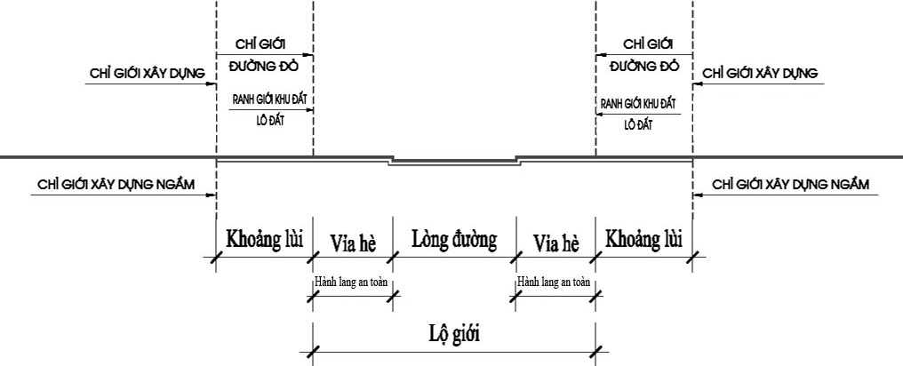
Hình 1. Sơ đồ điển hình chỉ giới đường đỏ, chỉ giới xây dựng, khoảng lùi, hành lang an toàn trên trục đường, tuyến phố
- Tuy-nen kỹ thuật: là công trình hạ tầng kỹ thuật ngầm theo tuyến có kích thước lớn đủ để đảm bảo cho con người có thể thực hiện các nhiệm vụ lắp đặt, sửa chữa và bảo trì các thiết bị, đường ống kỹ thuật (Mục 1.4.29 QCVN 01:2021/BXD Quy chuẩn kỹ thuật quốc gia về quy hoạch xây dựng).
- Hào kỹ thuật: là công trình hạ tầng kỹ thuật ngầm theo tuyến có kích thước nhỏ để lắp đặt các đường dây, cáp và các đường ống kỹ thuật (Mục 1.4.30 QCVN 01:2021/BXD Quy chuẩn kỹ thuật quốc gia về quy hoạch xây dựng).
- Di tích lịch sử - văn hoá: Là công trình xây dựng, địa điểm và các di vật, cổ vật, bảo vật quốc gia thuộc công trình, địa điểm đó có giá trị lịch sử, văn hoá, khoa học (theo Luật Di sản văn hóa được hợp nhất tại văn bản số 10/VBHN-VPQH ngày 23 tháng 7 năm 2013 của Văn phòng Quốc hội – sau đây viết tắt là Luật Di sản văn hóa).
- Danh lam thắng cảnh: Là cảnh quan thiên nhiên hoặc địa điểm có sự kết hợp giữa cảnh quan thiên nhiên với công trình kiến trúc có giá trị lịch sử, thẩm mỹ, khoa học (theo Luật Di sản văn hóa).
- Công trình kiến trúc có giá trị: là công trình kiến trúc tiêu biểu, có giá trị về kiến trúc, lịch sử, văn hóa, nghệ thuật được cấp có thẩm quyền phê duyệt.

Nguyên tắc quản lý kiến trúc trong đô thị
      - Các nguyên tắc chung
- Công tác quản lý, thiết kế kiến trúc phải tuân thủ Luật Kiến trúc và phù hợp với điều kiện thực tế tại địa phương, phù hợp với các chỉ tiêu trong đồ án Điều chỉnh Quy hoạch chung xây dựng Khu kinh tế Chân Mây – Lăng Cô, tỉnh Thừa Thiên Huế (nay là thành phố Huế trực thuộc trung ương) đến năm 2045, tỷ lệ 1/10.000 theo Quyết định số 1675/QĐ-TTg ngày 26 tháng 12 năm 2024 do Thủ Tướng chính phủ phê duyệt, các đồ án quy hoạch phân khu, quy hoạch chi tiết, thiết kế đô thị đã được phê duyệt, các quy định về bảo tồn, về môi trường và phòng chống cháy nổ, quy chuẩn tiêu chuẩn kỹ thuật, bản quy chế này và các quy định khác của pháp luật có liên quan. Đáp ứng nhu cầu phát triển bền vững kinh tế - xã hội, bảo đảm quốc phòng, an ninh, bảo vệ môi trường, sử dụng hợp lý tài nguyên thiên nhiên, thích ứng với biến đổi khí hậu và phòng, chống thiên tai. Khi đồ án Quy hoạch chung xây dựng Khu kinh tế Chân Mây – Lăng Cô và các đồ án quy hoạch phân khu điều chỉnh sẽ thực hiện quản lý theo nội dung của đồ án quy hoạch điều chỉnh.
- Đối với những khu vực đô thị, tuyến phố chưa có quy hoạch chi tiết, thiết kế đô thị thì thực hiện quản lý theo quy chuẩn, tiêu chuẩn về quy hoạch xây dựng được cơ quan nhà nước có thẩm quyền ban hành và Quy chế này.
- Tổ chức lập, trình phê duyệt và tổ chức thực hiện thiết kế kiến trúc theo phân cấp và theo các quy định hiện hành; quản lý đầu tư xây dựng kiến trúc trong đô thị theo quy hoạch được phê duyệt.
- Bảo tồn, kế thừa, phát huy các giá trị kiến trúc truyền thống, tiếp thu chọn lọc tinh hoa kiến trúc thế giới.
- Ứng dụng khoa học, công nghệ cao, công nghệ tiên tiến, công nghệ mới trong quản lý kiến trúc phù hợp với thực tiễn bảo đảm hiệu quả về kinh tế, kỹ thuật, mỹ thuật, sử dụng năng lượng tiết kiệm và hiệu quả.
đ) Bảo đảm sự tham gia của cơ quan, tổ chức, cộng đồng, cá nhân; kết hợp hài hòa lợi ích của quốc gia, cộng đồng, quyền và lợi ích hợp pháp của tổ chức, cá nhân.
- Việc xây dựng công trình phải được quản lý chặt chẽ đồng bộ về không gian, kiến trúc, cảnh quan; bảo đảm chức năng hoạt động hiệu quả, mỹ quan, an toàn, hài hòa với tổng thể đô thị xung quanh.
g) Thiết kế kiến trúc công trình kiến trúc cần đảm bảo các yêu cầu về giá trị sử dụng, hiệu quả sử dụng phù hợp với từng loại công trình, thẩm mỹ kiến trúc trong đó xem xét đánh giá bằng nhiều yếu tố: chất lượng công trình, hiệu quả sử dụng, năng lượng, ánh sáng, vật liệu kiến trúc, hiệu quả kinh tế đầu tư.
      - Các nguyên tắc đối với khu vực có yêu cầu quản lý đặc thù
        - Xác định ranh giới, vị trí và danh mục các khu vực có yêu cầu quản lý đặc thù:
Các khu vực có ý nghĩa quan trọng về cảnh quan gồm có: Khu vực cảnh quan vịnh Lăng Cô, Khu vực cảnh quan đèo Hải Vân, Khu vực cảnh quan núi Phú Gia, Khu vực cảnh quan đầm Lăng Cô.
(Sơ đồ vị trí các khu vực có ý nghĩa quan trọng về cảnh quan xem chi tiết tại Phụ lục I kèm theo Quy chế này)
Các trục đường chính, các tuyến phố đi bộ, các trục đường có tính chất đặc biệt quan trọng về hành chính, thương mại, du lịch gồm có: Quốc lộ 1A; Đường ven núi Phú Gia; Đường ven bờ Tây đầm Lăng Cô (đường Trịnh Tố Tâm); Đường đi đèo Hải Vân; Đường Nguyễn Văn; Trục trung tâm.
(Sơ đồ các tuyến đường chính đô thị xem chi tiết tại Phụ lục II kèm theo Quy chế này)
Các khu vực di tích lịch sử - văn hóa, danh lam thắng cảnh, bảo tồn gồm có: Hải Vân Quan (Di tích Lịch sử, kiến trúc nghệ thuật cấp quốc gia), Địa điểm chiến thắng Hói Mít (Di tích lịch sử cấp tỉnh).
(Sơ đồ vị trí các khu vực di tích lịch sử - văn hóa, danh lam thắng cảnh, bảo tồn xem chi tiết tại Phụ lục III kèm theo Quy chế này)
Các quảng trường và công viên lớn các khu trung tâm công cộng; các khu vực xung quanh đầu mối giao thông công cộng, gồm có: Khu vực Quảng trường lễ hội trục trung tâm, Công viên đô thị khu phía Nam trục trung tâm, Quảng trường khu Làng Chài, Quảng trường du lịch phía Tây đầm Lăng Cô.
(Sơ đồ vị trí quảng trường và công viên lớn xem chi tiết tại Phụ lục IV kèm theo Quy chế này)
Các khu vực cửa ngõ đô thị gồm có: Cửa ngõ phía Bắc (nằm trên đường Quốc lộ 1A) là cửa ngõ vào trung tâm khu du lịch Lăng Cô, Cửa ngõ phía Nam (nằm trên đường Quốc lộ 1A) phát triển trở thành trung tâm dân cư và du lịch; cửa ngõ phía Nam đi vào địa bàn thành phố Huế.
(Sơ đồ vị trí các khu vực cửa ngõ đô thị xem chi tiết tại Phụ lục V kèm theo Quy chế này)
        - Các nguyên tắc đối với khu vực có yêu cầu quản lý đặc thù
Các khu đặc thù về cảnh quan thiên nhiên: việc quản lý không gian, kiến trúc, cảnh quan phải thống nhất, đồng bộ và phù hợp với điều kiện tự nhiên, văn hóa, kinh tế xã hội trong phạm vi ranh giới của khu vực nhằm tạo được nét độc đáo, đặc trưng riêng cho khu vực đó.
Các tuyến đường chính đô thị: tạo được sự đồng bộ, tính liên tục, dễ nhận diện định hướng kiến trúc chính, công trình điểm nhấn cho các trục đường chính. Khoảng lùi công trình cần được nghiên cứu phù hợp với từng chức năng công trình nhằm đảm bảo phù hợp về không gian, kiến trúc, cảnh quan chung; đảm bảo khả năng tiếp cận công trình; đảm bảo các điều kiện về chiếu sáng tự nhiên và an toàn thoát hiểm, thoát nạn theo quy định. Khuyến khích các công trình lớn hợp khối.
Các tuyến phố đi bộ: bố trí các mảng xanh, thiết bị đường phố hình thành không gian cho các hoạt động đường phố. Sử dụng các giải pháp kiến trúc thân thiện với con người. Khuyến khích tạo hành lang phía trước các tòa nhà và kết nối không gian bên trong lõi ô phố.
Các tuyến đường có tính chất đặc biệt quan trọng về hành chính, thương mại, du lịch: Sử dụng các hình thức kiến trúc trang trọng, hấp dẫn, năng động phù hợp với chức năng của trục đường.
Các khu vực di tích lịch sử - văn hóa, danh lam thắng cảnh (cấp tỉnh trở lên): Kiến trúc các công trình xây dựng mới phải đảm bảo hài hòa với các công trình, không gian di tích, danh lam thắng cảnh.
Các quảng trường và công viên lớn: cần tạo nên không gian trật tự, gắn kết hài hòa giữa các công trình kiến trúc. Hình thức kiến trúc đa dạng, phù hợp với các chức năng công cộng. Ưu tiên gắn kết với các công trình điểm nhấn, tạo được bản sắc nơi chốn cho từng khu vực. Thiết kế cảnh quan bảo đảm tổ chức các hoạt động văn hóa, vui chơi, giải trí cho người dân; kết nối không gian mở đô thị, đặc biệt kết hợp với các không gian đầu mối giao thông công cộng.
Các khu vực cửa ngõ đô thị: Khu vực cửa ngõ đô thị, kiến trúc công trình phải dễ định hướng, nhận diện. Tổ chức không gian tiếp cận công trình tạo thuận tiện cho người đi bộ, dễ dàng kết nối các loại phương tiện giao thông khác, ưu tiên phát triển các chức năng thương mại dịch vụ.
        - Các yêu cầu khác:
Khuyến khích hình thành hệ thống hành lang đi bộ có mái che, kết nối với các công trình công cộng, đầu mối giao thông công cộng.
Đối với các công trình (dân dụng, hạ tầng, đầu tư công) được xây dựng mới có đông người sử dụng, thiết kế cần thể hiện được giá trị kiến trúc, đổi mới sáng tạo, yếu tố tiên tiến hơn các công trình tương tự đã được xây dựng.
Kiến trúc công trình cần đảm bảo các yêu cầu về phòng chống thiên tai, thích ứng biến đổi khí hậu.
      - Khu vực lập thiết kế đô thị riêng
Trên cơ sở đồ án Quy hoạch chung và Quy hoạch phân khu được duyệt, các yêu cầu quản lý kiến trúc, những khu vực, địa điểm có ý nghĩa quan trọng về cảnh quan đô thị cần ưu tiên lập thiết kế đô thị riêng, cụ thể như sau:
- Khu vực phố đi bộ đường Nguyễn Văn
- Khu vực trục trung tâm Lăng Cô
- Khu vực khác có yêu cầu quản lý không gian kiến trúc đô thị được các cơ quan có thẩm quyền chấp thuận chủ trương thực hiện.
(Sơ đồ vị trí Khu vực ưu tiên lập thiết kế đô thị riêng xem chi tiết tại Phụ lục VI Quy chế này)
- Các trục đường, tuyến phố chính đô thị ưu tiên chỉnh trang: Quốc lộ 1A; Đường ven núi Phú Gia, Đường trục trung tâm, Đường ven bờ Tây đầm Lăng Cô ( đường Trịnh Tố Tâm), Đường Nguyễn Văn
(Sơ đồ các trục đường, tuyến phố chính đô thị ưu tiên chỉnh trang xem chi tiết tại Phụ lục VII Quy chế này).

Công trình phải tổ chức thi tuyển phương án kiến trúc
- Các công trình phải thi tuyển phương án kiến trúc theo quy định tại khoản 2 Điều 17 Luật Kiến trúc ngày 13 tháng 6 năm 2019.
- Các công trình khác phải thi tuyển phương án kiến trúc được đề xuất trong chủ trương đầu tư hoặc báo cáo nghiên cứu tiền khả thi do cấp có thẩm quyền phê duyệt, bao gồm: Công trình tượng đài, công trình là biểu tượng về truyền thống, văn hóa và lịch sử của thị trấn Lăng Cô nằm tại khu vực phố đi bộ đường Nguyễn Văn và trục trung tâm Lăng Cô; các công trình có vị trí nằm ở góc giao các trục đường chính đô thị; các công trình tạo điểm nhấn; công trình cổng chào tại cửa ngõ đô thị và các công trình quan trọng khác theo yêu cầu của Ủy ban nhân dân huyện Phú Lộc góp phần tạo diện mạo, cảnh quan đô thị.

CHƯƠNG II

QUẢN LÝ KIẾN TRÚC, KHÔNG GIAN CẢNH QUAN

Định hướng kiến trúc, không gian cảnh quan
      - Định hướng chung
        - Ủy ban nhân dân huyện Phú Lộc quản lý toàn diện không gian, kiến trúc, cảnh quan đô thị trong phạm vi địa giới hành chính thị trấn Lăng Cô.
        - Định hướng quản lý kiến trúc, cảnh quan đô thị
Việc quản lý không gian, kiến trúc, cảnh quan đô thị thị trấn Lăng Cô phải tuân thủ theo quy hoạch đô thị, thiết kế đô thị được duyệt, quy chuẩn, tiêu chuẩn hiện hành liên quan và quy định của Quy chế này.
Kiến trúc các công trình cần tuân thủ định hướng phát triển không gian đô thị trong đồ án Quy hoạch chung được duyệt, có sự đầu tư tương xứng về thiết kế và xây dựng, để trở thành các tài sản đô thị có giá trị lâu dài. Xây dựng kiến trúc đô thị hiện đại, năng động kết hợp với việc gìn giữ, kế thừa các công trình kiến trúc lịch sử, lưu giữ được dấu ấn các giai đọan hình thành và phát triển của thị trấn Lăng Cô, xây dựng nên niềm tự hào công dân Thị trấn.
Ưu tiên tạo lập cảnh quan phục vụ công cộng ở nhiều cấp độ (cấp đô thị, cấp đơn vị ở và nhóm nhà ở) đảm bảo khang trang, đồng bộ, hiện đại và thân thiện với môi trường nhằm góp phần nâng tỷ lệ người dân sử dụng phương tiện giao thông công cộng, tăng không gian xanh.
Quản lý chiều cao công trình theo quy hoạch, tuân thủ nguyên tắc sau: tập trung các công trình cao tầng theo các trục giao thông chính; cao tầng tại các trung tâm đô thị, trung tâm thương mại dịch vụ, du lịch thấp dần ra bên ngoài;
Tạo lập ra các không gian sử dụng công cộng trong đô thị, có giải pháp kết nối các không gian công cộng, không gian ngầm đô thị, tạo ra mạng lưới đi bộ liên hoàn trong thị trấn.
Quy hoạch các không gian cây xanh, các quảng trường, vườn hoa, đài phun nước, tượng đài, phù điêu, tiểu cảnh nhỏ trong các khu vực trung tâm công cộng.
Xây dựng các không gian mở, không gian sinh hoạt cộng đồng có giá trị về mặt thẩm mỹ và công năng, đáp ứng nhu cầu sử dụng của người dân.
Công trình kiến trúc phải phù hợp với khí hậu địa phương. Thiết kế kiến trúc cần thân thiện với người đi bộ như tạo ra nhiều bóng râm, có mái che, có nhiều diện tích thấm nước tự nhiên.
Công trình kiến trúc cần đáp ứng việc nâng cao sức khỏe thể chất, các điều kiện vệ sinh như có hành lang thông gió tự nhiên cho đô thị và công trình, không gian xanh dành cho thư giãn, không gian đi bộ, không gian mặt nước, thiết kế giảm hiệu ứng đảo nhiệt đô thị, giải pháp giảm tiếng ồn đô thị.
Kiến trúc công trình các khu vực có ý nghĩa quan trọng về cảnh quan phải hài hòa với không gian cảnh quan, tạo sự đặc trưng đô thị sinh thái, du lịch nghỉ dưỡng Lăng Cô.
Tổ chức không gian công cộng, các tuyến đi bộ bên trong công trình, trên cao trong phạm vi khối đế tại các công trình hỗn hợp và cụm công trình hỗn, tạo sân vườn, hồ cảnh, giếng trời kết hợp bố trí tiểu cảnh, tượng đài, điêu khắc nhỏ tạo cảnh quan đô thị xanh, đẹp và thân thiện.
        - Định hướng chung kiến trúc khu đô thị hiện hữu:
Phát triển khu vực đô thị hiện hữu theo hướng từng bước bổ sung cơ sở hạ tầng kỹ thuật và hạ tầng xã hội, ưu tiên mở rộng các trục giao thông có tính kết nối trong đô thị đúng lộ giới quy hoạch được phê duyệt kết hợp với từng bước mở rộng các đường kiệt; bổ sung giao thông công cộng; cải tạo chỉnh trang để có được sự đồng bộ về kiến trúc, cảnh quan đô thị cho từng khu vực. Khuyến khích các dự án cải tạo chỉnh trang đô thị, trọn ô phố, tạo thêm các không gian mở, các công trình dịch vụ đô thị, tăng thêm chỗ đậu xe; hạn chế các dự thiếu kết nối đồng bộ với không gian đô thị hiện hữu. Đẩy mạnh bảo tồn và phát huy các công trình di tích, giữ gìn không gian cảnh quan xung quanh di tích. Khuyến khích hình thành các không gian công cộng, tiện ích công cộng, dịch vụ đô thị. Các công trình công cộng xây dựng trong khu đô thị hiện hữu có thể xem xét gia tăng tầng cao, giảm mật độ xây dựng để đáp ứng nhu cầu sử dụng. Hạ tầng kỹ thuật và tiện ích đô thị cần có các giải pháp để thích ứng với biến đổi khí hậu và nước biển dâng, nâng cao chất lượng môi trường đô thị.
        - Định hướng chung kiến trúc khu đô thị phát triển mới:
Định hướng không gian cảnh quan, kiến trúc công trình xây dựng mới cần đảm bảo tính kế thừa, hài hòa với không gian cảnh quan, kiến trúc các công trình đã được xây dựng.
Không gian cảnh quan cần tận dụng được đặc điểm tự nhiên, tạo đặc trưng so với các khu vực có điều kiện tự nhiên khác; khai thác, tôn tạo cảnh quan dọc theo các sông, kênh, hói; nghiên cứu giải pháp kết hợp đào hồ tạo cảnh quan.
Kiến trúc công trình cần phù hợp với điều kiện tự nhiên, địa chất, thủy văn của khu vực. Khuyến khích giảm diện tích xây dựng tầng trệt để đưa mảng xanh vào trong công trình, tăng không gian công cộng, cải thiện điều kiện vi khí hậu và tăng diện tích thẩm thấu nước tự nhiên. Đối với công trình cao tầng, khuyến khích giải pháp kiến trúc có khối bệ, kết hợp các chức năng thương mại, dịch vụ, tăng tiện ích cho dân cư khu vực. Đối với công trình thấp tầng, khuyến khích giải pháp mái dốc (ưu tiên mái ngói). Công trình trung tầng nên có giải pháp kiến trúc mang tính chuyển tiếp, hài hòa giữa công trình cao tầng và thấp tầng.
2. Định hướng cụ thể
        - Về không gian cảnh quan đô thị
- Các vị trí điểm nhấn về cảnh quan đô thị: Khu vực trục trung tâm Lăng cô, Khu vực cảnh quan cầu Lăng Cô, Khu vực trục 100m phía Tây đầm Lăng Cô
- Các công trình điểm nhấn: Các công trình khách sạn, dịch vụ cao tầng, công trình công cộng, trụ sở nằm tại các lô đất Khách sạn cao tầng, Dịch vụ hỗn hợp cao tầng, đất công cộng, trụ sở.
(Vị trí các công trình điểm nhấn xem chi tiết tại Phụ lục VIII và Các chỉ tiêu quy hoạch đối với các công trình điểm nhấn xem chi tiết tại Phụ lục IX Quy chế này)
- Các không gian mở gồm: Khu vực Quảng trường lễ hội trục trung tâm, Công viên đô thị khu phía Nam trục trung tâm, Quảng trường khu Làng Chài, Quảng trường du lịch phía Tây đầm Lăng Cô. Không gian mở, tầm nhìn đến các khu vực cảnh quan tự nhiên là mặt nước biển vịnh Lăng Cô, mặt nước đầm Lăng Cô, hai bên tuyến đường, tuyến sông khu vực dọc hói Mít, hói Dừa, hói Cạn.
- Hệ thống công viên, cây xanh, mặt nước
Xây dựng mới các công viên quy mô lớn (công viên chuyên đề, công viên văn hóa, lễ hội, TDTT, không gian vườn tượng…) với tính chất đa dạng, phát triển theo nhiều mô hình khác nhau nhằm tạo cảnh quan, môi trường, hình thành các khu du lịch, khu văn hóa phục vụ nhu cầu vui chơi, giải trí của người dân và thu hút khách tham quan, du lịch, kết nối thành hệ thống bằng các dải cây xanh ven đầm và các trục giao thông chính, các trục cảnh quan, các tuyến phố đi bộ.
Phát triển và hoàn thiện hệ thống công viên, cây xanh trên các trục đường, các quảng trường, không gian mở, kết hợp bổ sung và chỉnh trang các tượng đài, vườn hoa, vòi phun nước. Các dự án tăng cường các khoảng lùi và tạo các quảng trường, hoa viên và không gian cho cộng đồng. Bảo vệ và cải tạo hệ thống sông, hói, xây dựng hành lang thoát lũ hai bên sông, hói để phát triển bền vững.
Khuyến khích tháo bỏ hàng rào hiện hữu, những trường hợp đặc biệt thì bố trí hàng rào thấp và thưa thoáng đối với các công viên công cộng, tạo không gian thân thiện cho người dân, đóng góp tích cực vào việc cải thiện cảnh quan đô thị.
Tăng cường chiếu sáng các khu công viên để bảo đảm an ninh và mỹ
quan đô thị.
Tăng cường kết nối giao thông đối với các khu công viên như kết nối các tuyến đường đi bộ, xây dựng cầu vượt cho người đi bộ băng qua các trục giao thông có lộ giới lớn, kết nối các bến xe buýt, đường sắt đô thị.
Tổ chức khai thác các khu cây xanh cảnh quan phục vụ vui chơi giải trí của người dân theo dự án và có quy hoạch chi tiết được duyệt.
Tổ chức chăm sóc, bảo vệ, trồng mới cây xanh, đặc biệt là cây xanh tán lớn, cây xanh có giá trị môi trường, cảnh quan, cây xanh đặc trưng của khu vực. Trồng mới, duy trì và nâng cấp cây xanh trên các trục đường, các mảng xanh tại các nút giao, đảo giao thông, tăng cường cảnh quan đô thị tại các đầu mối giao thông. Thiết kế cây xanh cách ly kết hợp che chắn các hạng mục công trình hạ tầng kỹ thuật đô thị, tạo cảnh quan đô thị đẹp, thân thiện.
        - Về kiến trúc
Trên các tuyến đường chính, liên khu vực, đường chính khu vực: Sử dụng hình thức kiến trúc công trình phù hợp công năng sử dụng, hài hòa với không gian xung quanh; khuyến khích tạo không gian mở hoặc tạo khoảng lùi tầng trệt để làm không gian xanh, bố trí chỗ để xe và không gian cho người đi bộ. Công trình xây dựng tại góc đường phố phải đảm bảo tầm nhìn, an toàn, thuận lợi cho người tham gia giao thông. Không gian kiến trúc cần có một số nguyên tắc thống nhất (về màu sắc, tầng cao, vật liệu) để tạo nên tính đặc trưng và liên tục của dãy phố.
Sử dụng màu sắc, vật liệu hoàn thiện không gây ảnh hưởng đến sinh hoạt của người dân trong khu vực và ảnh hưởng đến lưu thông trên tuyến đường tiếp giáp. Khuyến khích sử dụng vật liệu xây dựng sẵn có tại địa phương và các vật liệu thân thiện với môi trường. Cải tạo chỉnh trang hệ thống vỉa hè, giảm bê tông hóa kết hợp bổ sung các tiện ích đô thị như cây xanh đô thị, bồn hoa, ghế ngồi, thùng rác công cộng, bảng thông tin, nhà vệ sinh công cộng phục vụ cho người dân và du khách, trong đó đặc biệt là người già, trẻ em, người khuyết tật.
- Khu vực hiện hữu
Tổ chức kiến trúc đô thị hài hòa về phong cách kiến trúc, chiều cao, khoảng lùi, chi tiết, màu sắc, chất liệu của các công trình và nhà ở riêng lẻ trên các tuyến phố. Khuyến khích việc nhập các thửa đất nhỏ thành các lô đất lớn hơn và hợp khối các công trình kiến trúc có quy mô nhỏ để tổ chức bộ mặt kiến trúc chung của đô thị khang trang hơn.
Nhà ở riêng lẻ khi xây dựng phải phù hợp quy hoạch, tuân thủ chỉ giới xây dựng, khoảng lùi, mật độ xây dựng, độ cao nền, chiều cao các tầng, chiều cao ban công, chiều cao và độ vươn của ô văng, của nhà xây trước đó đã được cấp phép để tạo sự hài hoà, thống nhất toàn tuyến. Việc xây dựng mới, cải tạo sửa chữa công trình kiến trúc phải hài hòa với tổng thể chung, phải có tính tương đồng về hình khối, màu sắc, phân vị công trình với các công trình kế cận, trừ một số trường hợp tuân thủ theo thiết kế đô thị riêng hoặc đối với một số công trình đặc thù. Tổ chức các không gian mở trong các khu hiện hữu, khi cấp phép xây dựng cần xem xét tạo khoảng lùi, hình thành các không gian cho hoạt động cộng đồng.
- Khu vực bảo tồn
Khu vực cần bảo tồn di sản kiến trúc, lịch sử, cảnh quan, cần rà soát, giữ nguyên các công trình kiến trúc đặc thù có giá trị. Việc cải tạo, sửa chữa thực hiện trên nguyên tắc giữ gìn, duy trì, phát huy giá trị đặc trưng của không gian, kiến trúc cảnh quan vốn có của khu vực (chiều cao, mặt đứng các hướng, hình thức, vật liệu, màu sắc tường, mái, cổng, tường rào). Việc phá dỡ công trình (kể cả phần cổng, tường bao,…) phải có ý kiến bằng văn bản của cơ quan quản lý chuyên ngành. Công trình xây dựng mới hoặc cải tạo phải hài hòa với kiến trúc, không gian đặc thù trong phạm vi ảnh hưởng của công trình. Công tác bảo tồn, tu bổ, tôn tạo, chống xuống cấp cho di tích tuân thủ theo quy định của Luật Di sản văn hoá.
- Khu đô thị mới
Các công trình được thiết kế văn minh, hiện đại, có kiến trúc hài hòa với môi trường cảnh quan thiên nhiên, thân thiện môi trường. Cảnh quan hài hòa với điều kiện tự nhiên từng khu vực, tạo lập được môi trường sống tốt và đặc trưng riêng của từng khu đô thị mới.
Khuyến khích các công trình kiến trúc đa chức năng, cao tầng, mật độ cao dọc theo các trục đường chính đô thị, khuyến khích kết nối với các bến, trạm giao thông công cộng đặc biệt là đường sắt đô thị.
Tạo lập cảnh quan các khu vực cửa ngõ đô thị, các trục đường lớn, trục đường chính đô thị, khu vực đô thị mới khang trang, đồng bộ, hiện đại và hài hòa với môi trường, cảnh quan của từng khu vực. Xây dựng hệ thống các tượng đài, biểu tượng cửa ngõ đô thị, vườn hoa, vòi phun nước để tạo lập các không gian công cộng, đặc trưng của từng dự án, từng khu vực đô thị mới.
Xây dựng hệ thống chiếu sáng, trang trí nghệ thuật cho cây xanh, tiểu cảnh, tượng đài, kết hợp với hồ phun nước và các công trình kiến trúc đẹp tạo ra điểm nhấn tại các khu trung tâm. Khuyến khích sử dụng hệ thống chiếu sáng theo công nghệ tiên tiến, các hình thức quảng cáo hiện đại, tiết kiệm năng lượng, chống ô nhiễm ánh sáng.
- Kiến trúc cao tầng tập trung tại các khu vực trung tâm, quảng trường
Các công trình kiến trúc phải nghiên cứu, đề xuất các giải pháp kiến trúc, thiết kế đô thị phù hợp, có khả năng đóng góp, nâng cao giá trị kiến trúc cảnh quan của không gian quảng trường, khu vực trung tâm. Mặt đứng công trình tiếp giáp quảng trường cần thiết kế thân thiện với người đi bộ. Cần có giải pháp kiến trúc đảm bảo các khu vực kỹ thuật, bãi xe, nhà xe không nhìn thấy được từ quảng trường hay khu vực trung tâm.

Yêu cầu về bản sắc văn hóa dân tộc trong kiến trúc
- Đối với kiến trúc và cảnh quan đô thị:
a) Kế thừa, tiếp thu và phát huy các phong cách kiến trúc bản địa và xu hướng kiến trúc quốc tế qua các thời kỳ; tạo nên những công trình kiến trúc, không gian cảnh quan đa dạng, hài hòa, thân thiện, phù hợp nếp sinh hoạt cộng đồng.
b) Thiết kế kiến trúc cần có sự hài hòa, tính kết nối mới - cũ, hình thành đô thị du lịch sinh thái hiện đại mang bản sắc văn hóa xứ Huế.
c) Phát huy hiệu quả hoạt động của các thiết chế văn hóa cơ sở thông qua không gian kiến trúc, đảm bảo cho mọi người dân được hưởng thụ, tham gia các hoạt động văn hóa, lễ hội, góp phần nâng cao đời sống tinh thần cho người dân, hình thành một số sản phẩm du lịch cộng đồng, hấp dẫn du khách đến tham quan, tìm hiểu và trải nghiệm.
d) Hình thức kiến trúc, chi tiết trang trí kiến trúc phải phù hợp với thuần phong mỹ tục của dân tộc; không gây phản cảm. Tăng cường đưa các hình ảnh, biểu tượng truyền thống dân tộc vào công trình kiến trúc mới.
đ) Sử dụng đa dạng vật liệu xây dựng từ vật liệu truyền thống, phổ biến đến các vật liệu đặc trưng, tiên tiến nhằm nâng cao thẩm mỹ kiến trúc và tính thích dụng, bền vững của công trình.
- Đối với công trình kiến trúc cải tạo sửa chữa, xây mới
- Đối với công trình kiến trúc cải tạo sửa chữa
Kế thừa, tiếp thu và phát huy các phong cách kiến trúc bản địa, có tiếp thu xu hướng kiến trúc quốc tế qua các thời kỳ; tạo nên những công trình kiến trúc, không gian kiến trúc đa dạng, hài hòa, thân thiện, phù hợp công năng và nếp sinh hoạt cộng đồng.
Bảo vệ và phát huy giá trị kiến trúc của các công trình di sản văn hóa, công trình kiến trúc có giá trị nhằm gìn giữ dấu ấn lịch sử của “Làng cò xưa”.
Khi cải tạo sửa chữa công trình cũ, cần quan tâm bảo vệ, gìn giữ và kết hợp những chi tiết, cấu phần kiến trúc có giá trị đặc trưng của thị trấn đã được kiểm kê, đánh giá và công nhận bởi các cơ quan đơn vị, hội đồng chuyên môn.
Cải tạo sửa chữa dựa trên cơ sở nguyên gốc nghệ thuật, phục dựng các mô hình kiến trúc nhà ở truyến thống tại các khu dân cư hiện hữu và các điểm du lịch cộng đồng.
Phát triển điểm du lịch có các sản phẩm đặc trưng về văn hoá dân tộc.
Tiếp tục khai thác, đầu tư cải tạo, nâng cấp cơ sở hạ tầng đã hình thành một số sản phẩm du lịch, tạo điều kiện thuận lợi để thu hút du khách đến tham quan, tìm hiểu và trải nghiệm, hình thành mối liên hệ giữa các điểm du lịch, tạo không gian kiến trúc, cảnh quan hấp dẫn.
- Đối với công trình kiến trúc xây dựng mới:
Công trình nhà ở: Khuyến khích thiết kế mẫu nhà ở điển hình đối với: Nhà ở tại các làng truyền thống, khu đất dãn dân, tái định cư. Hình thức vỏ công trình, màu sắc nên có sự tương đồng với quần thể kiến trúc xung quanh, môi trường tự nhiên và có đặc trưng kiến trúc mái của dân tộc chính tại khu vực.
Công trình công cộng: Hình thức, thẩm mỹ công trình công cộng cần thể hiện được đặc trưng kiến trúc vùng miền, phản ánh được bản sắc văn hóa địa phương thông qua màu sắc, hình khối, chi tiết, tổ chức không gian, sân vườn.

Quy định đối với khu vực có yêu cầu quản lý đặc thù
- Quy định chung đối với khu vực có yêu cầu đặc thù
- Các tuyến đường chính đô thị, các tuyến đi bộ và các trục đường có tính chất đặc biệt quan trọng về hành chính, thương mại, du lịch
Các tuyến đường chính đô thị cần tạo được sự đồng bộ, tính liên tục, dễ nhận diện định hướng kiến trúc chính, công trình điểm nhấn cho các trục đường chính. Khoảng lùi công trình cần được nghiên cứu phù hợp với từng chức năng công trình nhằm đảm bảo phù hợp về không gian, kiến trúc, cảnh quan chung; đảm bảo khả năng tiếp cận công trình; đảm bảo các điều kiện về chiếu sáng tự nhiên và an toàn thoát hiểm, thoát nạn theo quy định.
Các tuyến phố đi bộ tăng cường bố trí các mảng xanh, thiết bị đường phố hình thành không gian cho các hoạt động đường phố. Sử dụng các giải pháp kiến trúc thân thiện với con người. Tỷ lệ diện tích khoảng mở trên tường ngoài công trình dưới dạng cửa sổ, cửa kính dọc theo tuyến phố đi bộ tối thiểu bằng 80%, khuyến khích tạo hành lang phía trước các tòa nhà và kết nối không gian bên trong lõi ô phố.
Các tuyến đường có tính chất đặc biệt quan trọng về hành chính, thương mại, du lịch: sử dụng các hình thức kiến trúc trang trọng, hấp dẫn, năng động phù hợp với chức năng của trục đường.
- Các khu vực di tích lịch sử - văn hóa, danh lam thắng cảnh (cấp tỉnh trở lên): kiến trúc các công trình xây dựng mới phải đảm bảo hài hòa với các công trình, không gian di tích, danh lam thắng cảnh. Khi thiết kế cần tạo ra các điểm nhìn, tầm nhìn, khung cảnh, kết nối không gian đô thị làm nâng cao giá trị, tăng khả năng tiếp cận của người dân đến các công trình, không gian di tích lịch sử, văn hóa, danh lam thắng cảnh, bảo tồn. Hạn chế việc che khuất tầm nhìn đến các công trình, không gian di tích lịch sử, văn hóa, danh lam thắng cảnh, bảo tồn.
- Các quảng trường và công viên lớn
Thiết kế cảnh quan bảo đảm tổ chức các hoạt động văn hóa, vui chơi, giải trí cho người dân; kết nối không gian mở đô thị, đặc biệt kết hợp với các không gian đầu mối giao thông công cộng.
- Các khu vực cửa ngõ đô thị
Khu vực cửa ngõ đô thị, kiến trúc công trình phải dễ định hướng, nhận diện. Tổ chức không gian tiếp cận công trình tạo thuận tiện cho người đi bộ, dễ dàng kết nối các loại phương tiện giao thông khác, ưu tiên phát triển các chức năng thương mại dịch vụ.
Không gian khu vực cửa ngõ phải có tính đến kết nối với không gian công cộng thành phố như quảng trường, đường phố, tuyến cảnh quan đô thị.
Quần thể kiến trúc trong khu vực cửa ngõ cần có sự đồng bộ và hài hòa về chức năng, thẩm mỹ, màu sắc công trình và các yêu cầu khác nhằm tạo tính thống nhất của khu vực.
Các chỉ tiêu: mật độ xây dựng, tầng cao, chiều cao công trình, chỉ giới đường đỏ, chỉ giới xây dựng, khoảng lùi tuân thủ các quy định của quy hoạch đô thị, thiết kế đô thị được duyệt, quy chuẩn, tiêu chuẩn hiện hành về quy hoạch, thiết kế xây dựng công trình.
- Quy định cụ thể đối với khu vực có yêu cầu đặc thù
- Quy định cụ thể đối với việc xây dựng công trình kiến trúc tại các khu vực có ý nghĩa quan trọng về cảnh quan:
Đối với khu vực đã có quy hoạch chi tiết được duyệt: Kiểm soát việc xây dựng công trình kiến trúc theo các đồ án quy hoạch phân khu xây dựng, quy hoạch chi tiết xây dựng, các thiết kế đô thị hoặc quy hoạch tổng mặt bằng, phương án kiến trúc công trình được duyệt.
- Đối với khu vực chưa có quy hoạch chi tiết: cho phép xây dựng các công trình thương mại dịch vụ nhưng phải kiểm soát chặt chẽ các nguồn xả thải, tuân thủ các quy định hiện hành còn phải đảm bảo các yêu cầu sau:
Vị trí xây dựng và phương án kiến trúc công trình thuộc thẩm quyền phê duyệt của huyện phải được thống nhất của UBND huyện thông qua việc phê duyệt phương án tổng mặt bằng và phương án kiến trúc công trình, có lấy ý kiến của Sở Xây dựng, Ban Quản lý Khu kinh tế, công nghiệp thành phố Huế và cơ quan chuyên môn có liên quan.
Không xây dựng các khối công trình có diện tích lớn >2000m2, không tạo thành dải chạy dài >60m, gây che chắn tầm nhìn về phía cảnh quan đầm phá.
Mật độ xây dựng gộp (brutto) ≤ 5% tổng diện tích khu vực được giao đầu tư, triển khai dự án.
Kiến trúc công trình phải được nghiên cứu ở cả 4 mặt đứng và hình thức mái, đảm bảo thẩm mỹ, phù hợp với cảnh quan khu vực.
Mọi đối tượng thực hiện các dự án đầu tư xây dựng tại khu vực này phải có trách nhiệm bảo vệ nguồn nước, bảo vệ môi trường và bảo vệ cảnh quan của khu vực.
Quy định cụ thể đối đối với công trình thương mại, dịch vụ du lịch xây dựng trên mặt nước khu vực đầm Lăng Cô, cụ thể như sau:
Tuân thủ Luật Tài nguyên, môi trường biển và hải đảo số 82/2015/QH13, ngày 25/6/2015 và các quy định về Hành lang bảo vệ bờ biển của UBND tỉnh Thừa Thiên Huế (nay là UBND Thành phố Huế) theo Quyết định 902/QĐ-UBND ngày 24/4/2023 và Quyết định số 60/2023/QĐ-UBND ngày 13/11/2023. Các chỉ tiêu quy hoạch, cụ thể như sau: Mật độ xây dựng gộp (brutto) ≤ 10% tổng diện tích khu vực được giao đầu tư, triển khai dự án; Tầng cao tối đa: 02 tầng (tổng chiều cao kết cấu nhà không quá 12m); Hệ số sử dụng đất: ≤ 0,2 lần.
Quy định cụ thể đối với công trình thương mại, dịch vụ du lịch xây dựng khu vực núi Phú Gia, đèo Hải Vân.
Tuân thủ Luật Lâm nghiệp số 16/2017/QH14 ngày 12/11/2017 và các quy định có liên quan về bảo vệ rừng. Các chỉ tiêu quy hoạch, cụ thể như sau: Mật độ xây dựng gộp (brutto) ≤ 5% tổng diện tích khu vực được giao đầu tư, triển khai dự án; Tầng cao tối đa: 02 tầng (tổng chiều cao kết cấu nhà không quá 12m). Hệ số sử dụng đất: ≤ 0,1 lần. Riêng đối với công trình điểm nhấn về cảnh quan cho phép chiều cao lớn hơn 02 tầng và phải được xem xét và chấp thuận của UBND huyện Phú Lộc.
- Quy định cụ thể đối với việc xây dựng công trình kiến trúc trên các trục đường chính, các tuyến phố đi bộ, các trục đường có tính chất đặc biệt quan trọng về hành chính, thương mại, du lịch
- Hình thức kiến trúc
Mặt ngoài nhà (mặt tiền, các mặt bên), mái công trình phải có hình thức kiến trúc, màu sắc phù hợp và hài hoà với kiến trúc công trình lân cận, bảo đảm sự thống nhất kiến trúc của toàn trục đường. Hạn chế kiến trúc không phù hợp với thị hiếu thẩm mỹ của cộng đồng dân cư.
Hạn chế sử dụng các màu đen, màu tối sẫm, các gam màu nóng có độ tương phản cao (đỏ, tím, lam) làm màu chủ đạo bên ngoài công trình.
Đối với công trình có tầng hầm thì phần nổi tầng hầm không cao quá 1,2m so với cao độ vỉa hè hiện hữu. Vị trí lối lên xuống (ram dốc) cách chỉ giới đường đỏ tối thiểu 3m.
Không được xây dựng, lắp đặt thêm các vật thể kiến trúc khác cao hơn độ cao cho phép của công trình kiến trúc, xây dựng (trừ trường hợp những nhà được quảng cáo trên ban công, các công trình quảng cáo, trạm phát sóng).
Phải có biện pháp che chắn hoặc thiết kế bảo đảm mỹ quan các thiết bị lắp đặt kèm theo (cục nóng điều hòa, bồn nước mái, thiết bị sử dụng năng lượng mặt trời).
Hè phố, đường đi bộ trên trục đường chính phải bảo đảm đồng bộ, phù hợp về cao độ, vật liệu, màu sắc của từng tuyến phố, khu vực trong đô thị theo quy hoạch được duyệt.
Trên trục đường chính phải trồng cây xanh nhằm tạo cảnh quan, môi trường xanh, sạch, đẹp. Cây xanh đường phố phải tuân thủ quy định của quy hoạch đô thị được duyệt, tiêu chuẩn, quy chuẩn hiện hành và quy định tại Quy chế này.
- Quy định mật độ, tầng cao, chiều cao xây dựng, khoảng lùi xây dựng: theo các đồ án quy hoạch được duyệt đồng thời phù hợp với các quy chuẩn, tiêu chuẩn hiện hành.
(Lộ giới các tuyến đường chính theo các đồ án được duyệt Xem chi tiết tại Phụ lục XVII Quy chế này, Quy định tầng cao đối với các công trình trên các tuyến đường chính xem chi tiết tại Phụ lục XVIII Quy chế này)
Đối với tổ hợp công trình bao gồm phần đế công trình và tháp cao phía trên thì các quy định về khoảng lùi công trình được thực hiện riêng đối với phần đế công trình và đối với phần tháp cao phía trên theo tầng cao xây dựng tương ứng của mỗi phần tính từ mặt đất (cốt vỉa hè).
Các tuyến đường, phố đã có quy hoạch chi tiết hoặc thiết kế đô thị được duyệt: Thực hiện theo quy định tại quy hoạch chi tiết hoặc thiết kế đô thị được duyệt. Đối với các trường hợp đã thực hiện xây dựng theo quy định trước đây, khi cải tạo, xây mới lại phải đảm bảo khoảng lùi theo quy định.
- Khoảng lùi biên
Khoảng cách tối thiểu giữa các công trình xây dựng trong khu vực quy hoạch xây dựng mới được quy định như sau:
Bảng 1: Quy định khoảng lùi biên của các công trình

STT | Chiều cao công trình | Khoảng cách giữa các cạnh dài của hai công trình | Khoảng cách giữa đầu hồi của công trình với đầu hồi hoặc cạnh dài của công trình khác
1 | <46m | ≥1/2h và ≥7m | ≥1/3h và ≥4m
2 | ≥ 46m | ≥25m | ≥15m
Ghi chú: h: chiều cao công trình.
Trong mọi trường hợp khoảng cách giữa các công trình phải đảm bảo theo tiêu chuẩn quy định tại Phụ lục E QCVN 06:2022/BXD Quy chuẩn kỹ thuật quốc gia về an toàn cháy cho nhà và công trình.
Đối với công trình bao gồm phần đế công trình và tháp cao phía trên thì các quy định về khoảng cách tối thiểu đến công trình đối diện được thực hiện riêng đối với phần đế công trình và đối với phần tháp cao phía trên theo tầng cao xây dựng tương ứng của mỗi phần tính từ mặt đất (cốt vỉa hè).
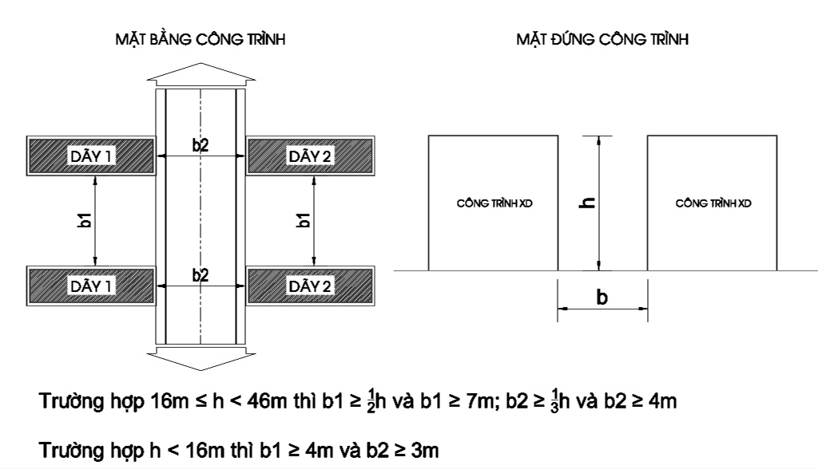
Hình 2. Sơ đồ điển hình quy định khoảng cách đối với các dãy nhà
Đối với công trình bao gồm phần đế công trình và tháp cao phía trên thì các quy định về khoảng cách tối thiểu đến công trình đối diện được thực hiện riêng đối với phần đế công trình và đối với phần tháp cao phía trên theo tầng cao xây dựng tương ứng của mỗi phần tính từ mặt đất (cốt vỉa hè).
Nếu công trình có độ dài của cạnh dài và độ dài của đầu hồi bằng nhau, mặt tiền tiếp giáp với đường giao thông lớn nhất trong số các đường tiếp giáp với lô đất đó được hiểu là cạnh dài của công trình.
Đối với lô đất có chiều ngang mặt tiền dưới 10m: Được phép xây dựng hết chiều ngang mặt tiền thửa đất.
Đối với các tuyến phố trong khu vực cải tạo, chỉnh trang, khoảng cách giữa các dãy nhà liên kế hoặc công trình riêng lẻ thực hiện theo quy định sau đây: Đối với các dãy nhà cao từ 16m trở lên: Phải đảm bảo quy định về khoảng cách bằng 70% quy định về khoảng cách đối với các công trình xây dựng trong khu vực quy hoạch mới. Đối với các dãy nhà cao dưới 16m: Phải đảm bảo khoảng cách giữa các cạnh dài của 2 dãy nhà tối thiểu là 4m và khoảng cách tối thiểu giữa hai đầu hồi của 2 dãy nhà có đường giao thông chung đi qua là 3m (khoảng cách từ ranh giới lô đất đến tim đường giao thông chung tối thiểu là 1,5m).Trong trường hợp hai dãy nhà có chiều cao khác nhau thuộc 2 lô đất liên kế của hai chủ sở hữu quyền sử dụng đất khác nhau, khoảng cách tối thiểu từ mỗi dãy nhà đó đến ranh giới giữa 2 lô đất phải đảm bảo tối thiểu bằng 50% khoảng cách tối thiểu giữa hai dãy nhà có chiều cao bằng chiều cao của dãy nhà đó.
- Quan hệ giữa công trình với các công trình bên cạnh
Công trình không được vi phạm ranh giới của các công trình bên cạnh.
Không bộ phận nào của ngôi nhà kể cả thiết bị, đường ống, phần ngầm dưới đất (móng, đường ống) được vượt quá ranh giới của lô đất bên cạnh.
Không được xả nước mưa, nước thải các loại (kể cả nước ngưng tụ của máy lạnh), khí bụi, khí thải sang nhà bên cạnh.
- Các công trình có mặt quay ra trục đường, tuyến phố chính
Khuyến khích việc xây dựng mái đón, mái hè trên các tuyến phố có công trình công cộng, dịch vụ, tạo điều kiện thuận lợi cho người đi bộ.
Mái đón, mái hè phố phải đảm bảo mỹ quan đô thị, tuân thủ các quy định về phòng cháy chữa cháy, không vượt quá chỉ giới đường đỏ theo quy hoạch được duyệt, có độ cao cách mặt vỉa hè 3,5m trở lên và trên mái đón, mái hè phố không được sử dụng vào các việc khác (như làm ban công, sân thượng, sân bày chậu cảnh...).
Các bộ phận đua ra ngoài công trình: Móng nhà, bậc thềm, ô văng, sê nô, mái đón... phải tuân thủ các quy định tại Bảng 3, Bảng 4, Điều 9 Quy chế này.
- Các công trình tại góc phố giao nhau, vị trí điểm nhấn
Công trình có vị trí tại góc phố giao nhau phải đảm bảo không cản trở tầm
nhìn, đảm bảo an toàn, thuận lợi cho người tham gia giao thông trên trục đường, tuyến phố theo Quy chuẩn kỹ thuật quốc gia các công trình hạ tầng kỹ thuật đô thị QCXD 07:2023/BXD.
Công trình nằm tại góc đường phải được cắt vát theo quy định. Kích thước vạt góc tính từ điểm giao nhau với các lộ giới theo quy định tại Bảng dưới đây:
Bảng 2. Kích thước vạt góc tính từ điểm giao nhau với các lộ giới
STT | Góc cắt giao nhau với lộ giới | Kích thước vạt góc (mm)
1 | Nhỏ hơn 45⁰ | 8000 x 8000
2 | Lớn hơn hoặc bằng 45⁰ | 5000 x 5000
3 | 90⁰ | 4000 x 4000
4 | Nhỏ hơn hoặc bằng 135⁰ | 3000 x 3000
5 | Lớn hơn 135⁰ | 2000 x 2000
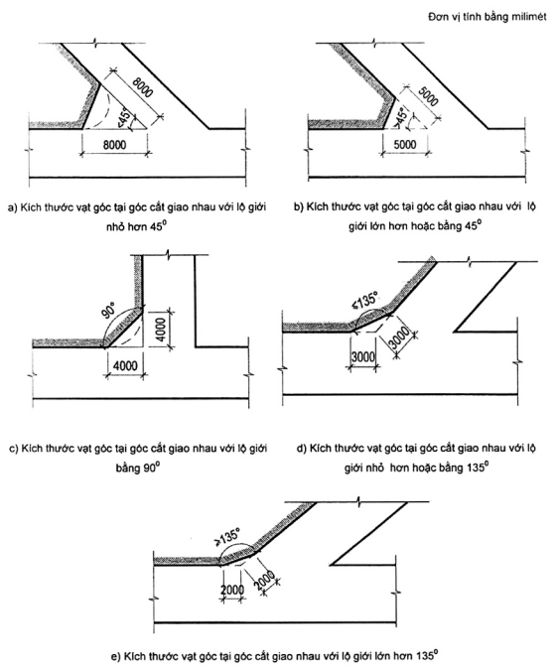
Hình 3. Hình mình họa kích thước vạt góc tại các điểm giao nhau
- Quy định cụ thể đối với các khu vực di tích lịch sử - văn hóa, danh lam thắng cảnh
Khu vực cần bảo tồn di sản kiến trúc, lịch sử, cảnh quan, cần rà soát, giữ nguyên các công trình. Tại các khu vực bảo tồn, tôn tạo (bao gồm không gian, độ cao, cơ sở hạ tầng, kiểu thức kiến trúc, sắc thái, bố cục, màu sắc và những không gian trống): phải được bảo tồn theo các yếu tố gốc của di tích, danh thắng. Việc quản lý, chăm sóc, bảo vệ, phát triển, sử dụng di tích, thắng cảnh phải tuân thủ nghiêm ngặt Luật Di sản văn hóa, Luật Bảo vệ môi trường, các quy định về quản lý đô thị, các quy định pháp luật khác có liên quan và theo Quy chế này.
Bất kỳ hành động can thiệp nào đối với công trình bảo tồn cần tuân thủ Luật Di sản văn hóa, đảm bảo không phá hủy đặc tính lịch sử hoặc tính chất của công trình, khuôn viên hoặc môi trường khu vực.
Di tích lịch sử văn hoá đã được xếp hạng phải được cắm mốc khoanh vùng bảo vệ để quản lý theo quy định của Luật Di sản văn hoá.
Có giải pháp tuyên truyền đến mọi người dân về ý thức gìn giữ, bảo tồn và phát huy giá trị của di tích lịch sử văn hoá.
Khi thẩm định dự án cải tạo, xây dựng công trình nằm ngoài khu vực bảo vệ của di tích mà có khả năng ảnh hưởng xấu đến di tích, phải có ý kiến thẩm định bằng văn bản của Sở Văn hóa và Thể thao đối với di tích cấp cấp tỉnh; của Bộ Văn hóa thể thao và du lịch đối với di tích Quốc gia và di tích quốc gia đặc biệt.
Không được tháo dỡ hoặc thay đổi bất kỳ chi tiết kiến trúc đặc trưng nào công trình trong khu vực bảo vệ (trừ những trường hợp được cấp có thẩm quyền cho phép).
Các công trình thuộc khu vực bảo tồn phải bố trí đủ diện tích sân bãi cho số người ra vào tham quan thuận lợi và an toàn.
Việc cải tạo, sửa chữa các công trình trong khu vực bảo tồn thực hiện trên nguyên tắc giữ gìn, duy trì, phát huy giá trị đặc trưng của không gian, kiến trúc cảnh quan vốn có của công trình (chiều cao, mặt đứng các hướng, hình thức, vật liệu, màu sắc tường, mái, cổng, tường rào). Nghiêm cấm việc xây dựng cơi nới, chồng lấn làm biến dạng kiến trúc ban đầu. Việc phá dỡ công trình (kể cả phần cổng, tường bao) phải có ý kiến bằng văn bản của cơ quan Nhà nước có thẩm quyền.
- Quy định về xây dựng mới trong khuôn viên công trình bảo tồn
Việc cho phép xây dựng thêm công trình bên trong khuôn viên công trình bảo tồn phải được Sở Văn hóa và Thể thao (đối với di tích cấp tỉnh) hay Bộ Văn hóa thể thao và du lịch (đối với di tích quốc gia) và được UBND thành phố Huế chấp thuận.
Chức năng mới bổ sung trong khuôn viên công trình cần xem xét kỹ lưỡng, không gây ảnh hưởng đối với công trình bảo tồn.
Các phần xây thêm trong khuôn viên công trình bảo tồn phải tương thích với công trình chính về tỷ lệ, màu sắc và vật liệu. Các phần cũ và mới phải kết hợp như một công trình hài hòa nhưng phải đảm bảo sự khác biệt có thể phân biệt được.
- Các hành vi bị cấm
Cấm lấn chiếm, tự ý xây dựng, phá dỡ trong khu vực bảo tồn;
Cấm các hoạt động kinh doanh trong khu vực bảo tồn (trừ những khu vực dịch vụ phục vụ khách thăm quan được cơ quan có thẩm quyền cho phép);
Cấm lắp dựng biển quảng cáo tại khu di tích lịch sử, các công trình văn hoá đã được xếp hạng.

Quy định đối với kiến trúc các loại hình công trình
- Công trình công cộng
- Quy định chung
Đối với công trình công cộng trên địa bàn thị trấn Lăng Cô khi xây dựng mới, sửa chữa, cải tạo phải tuân thủ quy hoạch xây dựng được duyệt, công trình phải có hình thức kiến trúc đẹp, thể hiện bản sắc riêng, phù hợp truyền thống văn hóa địa phương, công năng sử dụng hợp lý tận dụng tối đa các điều kiện về thông gió, chiếu sáng tự nhiên, tiết kiệm năng lượng đảm bảo sử dụng an toàn, bền vững, an toàn phòng cháy chữa cháy.
Kiến trúc của công trình công cộng cần thể hiện được đặc điểm, tính chất và hình thái kiến trúc đặc trưng của loại công trình công cộng đó. Kiến trúc các công trình cần đảm bảo yếu tố bền vững, phù hợp với các điều kiện về khí hậu, địa chất, địa hình, thủy văn tại khu vực; có khả năng khắc phục hiệu quả các tác động của biến đổi khí hậu, ô nhiễm môi trường. Khuyến khích áp dụng các công nghệ mới trong kiến trúc công trình, hướng đến công trình xanh, thân thiện môi trường và tiết kiệm năng lượng.
Về thiết kế cảnh quan: Khuyến khích phương án thiết kế dành một phần hoặc toàn bộ tầng trệt hoặc các tầng của công trình để bố trí các không gian mở phục vụ công cộng, bố trí sân chơi, sảnh đón hoặc không gian xanh phục vụ cộng đồng. Tổ chức cây xanh, cảnh quan công trình theo hướng tham gia đóng góp cho cảnh quan đô thị chung tại khu vực; khuyến khích bố trí các không gian mở, tăng cường mảng xanh, mặt nước, các tiểu cảnh, sân vườn nhằm cải thiện điều kiện vi khí hậu và tạo thêm không gian sinh hoạt cộng đồng, thư giãn, nghỉ ngơi sinh động, thân thiện, phù hợp với chức năng công trình.
Tỷ lệ đất trồng cây xanh tối thiểu tại khu đất xây dựng công trình cộng cộng mới phải không nhỏ hơn 20% tổng diện tích đất, trong công trình cải tạo phải đạt 10% tổng diện tích đất. Hình thức trồng và bố trí cây xanh phù hợp với cảnh quan và công trình.
Các dự án đầu tư xây dựng công trình công cộng có tính chất quan trọng, là điểm nhấn của khu đô thị mới, khu vực cảnh quan đô thị, khu vực cửa ngõ đô thị, khu vực đặc thù về thể thao, du lịch: Trong trường hợp công trình phải thi tuyển phương án kiến trúc thì thực hiện theo Điều 5 Quy chế này. Các trường hợp còn lại trước khi thẩm định, phê duyệt, chủ đầu tư phải tổ chức lấy ý kiến đóng góp của Hội đồng tư vấn về kiến trúc Thành phố nhằm đảm bảo công trình hoàn thành đạt giá trị thẩm mỹ kiến trúc, hài hòa cảnh quan khu vực, tăng mỹ quan chung cho đô thị.
Đối với công trình kỷ niệm, biểu tượng kiến trúc tại các khu vực công cộng, các giao lộ quan trọng để kỷ niệm các sự kiện lịch sử của nhân dân, của dân tộc: Ngoài việc thực hiện theo Điều 5 Quy chế này, Chủ đầu tư công trình phải mời tham gia, đóng góp ý kiến của nhiều tác giả là kiến trúc sư, họa sỹ, nhà nghiên cứu để chọn ra những tác phẩm kiến trúc có giá trị nghệ thuật thẩm mỹ cao, quy mô hợp lý, thể hiện được ý nghĩa lịch sử các sự kiện làm tăng thêm vẻ mỹ quan và tính nhân văn của đô thị.
Trong khuôn viên các công trình công cộng đang được sử dụng ổn định, các cơ quan đơn vị được giao quản lý sử dụng có trách nhiệm bảo vệ, giữ gìn, thực hiện chế độ bảo dưỡng, bảo trì công trình kiến trúc, vườn hoa cây xanh theo quy định, việc xây dựng thêm các công trình (tạm - kiên cố) trong không gian sân trống, vườn hoa, phải được sự thống nhất của các cơ quan có thẩm quyền, không được tự ý cơi nới chồng lấn (kể cả bằng vật liệu tạm, nhẹ) trên công trình kiến trúc hiện hữu làm ảnh hưởng đến kết cấu và hình thức kiến trúc công trình. Khi cải tạo chỉnh trang cần đảm bảo chỉ tiêu tối thiểu đạt bằng 50% chỉ tiêu theo quy hoạch được duyệt của khu vực đó.
Về tổ chức giao thông nội bộ và kết nối: Tổ chức phương án kết nối giao thông và giao thông nội bộ trong công trình tạo điều kiện thuận tiện cho người sử dụng; đáp ứng tốt các quy định, tiêu chuẩn thiết kế công trình dành cho người khuyết tật. Hạn chế lối ra vào chính kết nối trực tiếp với trục giao thông mang tính chất liên khu vực, hoặc kết nối tại các ngã giao nút giao thông. Lối ra vào công trình cần có khu vực đậu xe; các khu vực đưa, đón khách và người làm việc khuyến khích bố trí trong khuôn viên đất của công trình; có giải pháp tổ chức giao thông tiếp cận đảm bảo không gây ùn tắc tại khu vực cổng ra vào công trình.
Cổng và phần hàng rào giáp hai bên cổng lùi sâu khỏi ranh giới lô đất, tạo thành chỗ tập kết có chiều sâu tối thiểu 4 m, chiều ngang tối thiểu bằng 4 lần chiều rộng của cổng.
Về màu sắc, vật liệu công trình: Sử dụng màu sắc cho công trình nhằm tạo sự đa dạng và ấn tượng riêng. Hạn chế sử dụng những gam màu quá sáng hoặc tối, ưu tiên sử dụng những gam màu mang sắc thái hài hòa. Khuyến khích các giải pháp sử dụng các loại vật liệu, vỏ bao che công trình theo quy định của Quy chuẩn kỹ thuật quốc gia QCVN 09:2017 Các công trình xây dựng sử dụng năng lượng hiệu quả.
- Quy định cụ thể
Công trình giáo dục, đào tạo, nghiên cứu: Thiết kế các công trình xây dựng mới phải có khoảng trống ở tầng trệt (một phần hoặc toàn bộ) để bố trí các không gian mở chức năng phục vụ công cộng, sân chơi, bãi tập, sảnh đón hoặc không gian tiếp cận công trình. Khuyến khích phương án thiết kế để công trình giáo dục sẽ trở thành công trình cứu hộ, cứu nạn khẩn cấp trong trường hợp xảy ra thiên tai bão, lũ lụt tại những vùng có nguy cơ cao. Lối ra vào trường học cần có vịnh đậu xe; đảm bảo tuân thủ theo quy chuẩn, tiêu chuẩn hiện hành, phải bố trí các khu vực đưa đón học sinh tập trung người trong khuôn viên đất của trường; và có các giải pháp tổ chức giao thông tiếp cận đảm bảo không gây ùn tắc tại khu vực cổng trường khi học sinh đến trường hoặc ra về. Khuyến khích bố trí các chức năng được cho phép xuống tầng hầm để ưu tiên không gian trên mặt đất cho các hoạt động vui chơi và học tập.
Công trình y tế: Khuyến khích sáng tác kiến trúc hiện đại, thông thoáng tự nhiên và thân thiện với môi trường; sử dụng các vật liệu, công nghệ xây dựng mới và thuận lợi cho công tác duy tu, bảo dưỡng định kỳ. Phỉa bố trí không gian tâm linh, các không gian dành cho hoạt động phụ trợ (dành cho người chăm sóc bệnh nhân, căn tin), tận dụng các khoảng trống trong khuôn viên công trình để tổ chức các không gian thư giãn, phục hồi sức khỏe cho bệnh nhân.
Công trình thể thao: Kiến trúc công trình thể hiện tinh thần năng động, mạnh mẽ; phong cách kiến trúc theo ngôn ngữ đương đại, phù hợp công năng, sử dụng công nghệ xây dựng mới, vật liệu bền vững, thân thiện môi trường, thuận lợi công tác duy tu bảo dưỡng. Các công trình thể thao quy mô lớn cần có tính định hướng về không gian, có tầm ảnh hưởng đối với cảnh quan kiến trúc đô thị. Không gian kiến trúc thoáng đạt, thu hút hoạt động đô thị, dành nhiều không gian mở tầng trệt cho các hoạt động tập trung đông người, các sự kiện thể thao giải trí. Phương án thiết kế phải linh hoạt để có thể chuyển đổi thành Bệnh viện dã chiến đảm bảo phù hợp với quy định tại Quyết định số 212/QĐ-BXD ngày 01/3/2021 của Bộ Xây dựng ban hành Hướng dẫn xây dựng bệnh viện dã chiến điều trị người mắc bệnh truyền nhiễm gây dịch.
Công trình văn hóa: Thiết kế công trình cần làm nổi bật được giá trị nghệ thuật của kiến trúc công trình, tầm nhìn phát triển, phù hợp với tính đa dạng về văn hóa của thị trấn. Thiết kế công trình cần tạo được sự lôi cuốn về không gian, nâng cao tương tác giữa con người bên trong, bên ngoài công trình.
Công trình thương mại, dịch vụ, văn phòng làm việc, các tòa nhà sử dụng đa năng hoặc hỗn hợp, trụ sở: Khuyến khích công trình lùi sâu so với chỉ giới đường đỏ và ranh đất, tạo không gian tiếp cận tập trung đông người. Tạo các không gian mở, liên hoàn, hình thành các góc nhìn đẹp. Kiến trúc công trình phải tạo được sức hấp dẫn để thu hút các đối tượng sử dụng.
Công trình tôn giáo, tín ngưỡng: Việc xây dựng các công trình tôn giáo, tín ngưỡng phải phù hợp với quy hoạch đô thị được duyệt, được tổ chức hài hòa với không gian, cảnh quan của khu vực, tổ chức giao thông thuận lợi. Kiến trúc đẹp, hài hòa về tỷ lệ. Kích thước, quy mô, hình thức kiến trúc, màu sắc công trình tương đồng với kiến trúc khu vực xung quanh và phát huy truyền thống kiến trúc dân tộc, mang đặc trưng riêng về kiến trúc của từng tôn giáo, tín ngưỡng. Các công trình tôn giáo cần tổ chức hợp lý các không gian đáp ứng nhu cầu tập trung đông người trong khuôn viên công trình (như quảng trường, sân bãi, khoảng trống tại tầng trệt, nhà để xe, lối thoát hiểm, ...), giải pháp tổ chức giao thông tiếp cận tránh gây ùn tắc cho các tuyến đường xung quanh. Trên các khoảng lùi xây dựng, ưu tiên bố trí cây xanh, thảm cỏ, vườn hoa, tiểu cảnh. Trong điều kiện cho phép, cần tạo khoảng cách tối đa giữa công trình tôn giáo với các công trình lân cận.
Việc tu bổ, phục hồi cơ sở tín ngưỡng, cơ sở tôn giáo là di tích lịch sử - văn hóa, danh lam thắng cảnh đã được cơ quan nhà nước có thẩm quyền xếp hạng và cải tạo, nâng cấp, xây dựng mới công trình phụ trợ thuộc các cơ sở này thực hiện theo quy định của pháp luật hiện hành.
Trong quá trình xem xét đầu tư xây dựng mới, sửa chữa, cải tạo công trình
tôn giáo, tín ngưỡng hiện hữu cần có bước đánh giá rà soát giá trị để xem xét,
tránh trường hợp các công trình kiến trúc có giá trị bị tháo dỡ không mong muốn.
Quy định các chỉ tiêu kiến trúc cụ thể như sau: về mật độ xây dựng tối đa trong khu vực xây dựng mới là 40%, trong khu dân cư hiện hữu cho phép tăng mật độ xây dựng thuần tối đa nhưng không vượt quá 60%, tầng cao tối đa 03 tầng (công trình tháp cho phép có chiều cao lớn hơn nhưng phải đảm bảo hài hào với cảnh quan chung), chiều cao tối đa 18m.
Các công trình quan trọng, điểm nhấn trong đô thị và trên các tuyến đường chính được xác định trong đồ án quy hoạch, thiết kế đô thị; Công trình được xây dựng tại vị trí có ảnh hưởng trực tiếp đến diện mạo cảnh quan kiến trúc đô thị của thị trấn Lăng Cô thì phải thi tuyển phương án kiến trúc, áp dụng theo Điều 5 Quy chế này.
Các công trình có số tầng cao ≥ 12 tầng hoặc công trình mang ý nghĩa đặc biệt, quan trọng về kinh tế, văn hoá, xã hội và môi trường, đặc thù về chiều cao, quy mô, mật độ xây dựng, hệ số sử dụng đất, hệ thống hạ tầng kỹ thuật; Các công trình đặc biệt chưa có trong quy hoạch xây dựng được phê duyệt hoặc nằm trong khu vực quy hoạch xây dựng chưa được điều chỉnh, thì trước khi thẩm định, phê duyệt, chủ đầu tư phải tổ chức lấy ý kiến góp ý phương án của Hội đồng kiến trúc quy hoạch Thành phố nhằm đảm bảo công trình hoàn thành đạt giá trị thẩm mỹ kiến trúc, hài hòa cảnh quan khu vực, tăng mỹ quan chung cho đô thị.
Quy định về mật độ xây dựng, khoảng lùi công trình so với lộ giới, tầng cao, chiều cao xây dựng, cao độ nền công trình; khoảng cách tối thiểu giữa các dãy nhà, công trình; quan hệ giữa công trình với các công trình bên cạnh: Đối với các công trình tại khu vực đã có quy hoạch chi tiết được duyệt: Tuân thủ quy định theo các đồ án quy hoạch chi tiết được duyệt.
(Các chỉ tiêu quy hoạch đối với khu đất xây dựng công trình công cộng theo các đồ án quy hoạch được duyệt xem chi tiết tại Phụ lục X Quy chế này)
Đối với các công trình công cộng thuộc khu vực chưa có quy hoạch chi tiết: tuân thủ quy định tại quy chuẩn kỹ thuật quốc gia về quy hoạch xây dựng QCVN 01:2021/BXD và các quy định cụ thể như sau:
- Mật độ xây dựng gộp: ≤ 40% (Đối với các trường hợp xây dựng trong khu vực hiện hữu do đặc thù hiện trạng của khu vực quy hoạch không còn quỹ đất, công trình được xem xét tăng mật độ xây dựng thuần tối đa nhưng không vượt 60%).
- Tầng cao công trình: ≤ 04 tầng.
- Tầng hầm: ≤ 01 tầng.
- Chiều cao công trình: ≤ 19m.
- Quy định về cốt nền xây dựng so với vỉa hè (hoặc mặt đường hiện hữu trong trường hợp đường không có vỉa hè): ≥ 0,6m
- Quy định về hệ số sử dụng đất: ≤ 1,6 lần.
- Quy định về khoảng lùi công trình; Lùi ≥ 6m đối với cấp đường phân khu vực và đảm bảo đường phân khu vực có lộ giới tối thiểu 13,0m. Lùi ≥ 4m đối với đường nhóm nhà ở và đảm bảo đường nhóm nhà ở có lộ giới tối thiểu 7,0m.
( Sơ đồ các cấp đường hiện trạng tại khu vực chưa có quy hoạch chi tiết xem chi tiết tại Phụ lục XI, Phụ lục XII của Quy chế này)
Công trình tại vị trí góc phố: Công trình xây dựng phải được cắt vát góc theo quy định tại Bảng 3, Điều 8, Quy chế này.
Về màu sắc, vật liệu công trình: Sử dụng màu sắc cho công trình nhằm tạo sự đa dạng và ấn tượng riêng. Hạn chế sử dụng những gam màu quá sáng hoặc tối, ưu tiên sử dụng những gam màu mang sắc thái hài hòa, mang bản sắc văn hóa dân tộc địa phương.
Bố trí các trang thiết bị kỹ thuật công trình: Bể chứa nước mái, bồn nước mái, thông gió, thiết bị điều hoà phải lắp đặt hợp lý không để lộ trên mái công trình hoặc mặt tiền công trình; miệng xả ống khói, ống thông hơi không được hướng ra đường phố; cục nóng điều hòa nhiệt độ, không khí nếu đặt ở mặt tiền, sát chỉ giới đường đỏ phải ở độ cao trên 2,7m và không được xả nước ngưng trực tiếp lên mặt hè, đường phố.
- Công trình nhà ở:
- Công trình nhà ở riêng lẻ trong khu ở hiện trạng, khu ở mới:
Kiến trúc công trình nhà ở trên địa bàn đô thị thị trấn Lăng Cô phải phù hợp với các quy hoạch đô thị được duyệt, Quy chuẩn QCVN01:2021/BXD, Tiêu chuẩn TCVN 13967:2024 Nhà ở riêng lẻ - Tiêu chuẩn thiết kế và các quy định có liên quan.
Công trình nhà ở riêng lẻ trong khu ở hiện trạng, khu ở mới phải tuân thủ theo đồ án quy hoạch đã được phê duyệt, phải đảm bảo không gian kiến trúc cảnh quan của khu vực. Các khu ở hiện hữu được cải tạo theo hướng bổ sung, cải tạo hạ tầng kỹ thuật, hạ tầng xã hội, tránh làm mất đi không gian cấu trúc truyền thống.
(Vị trí các các khu ở hiện trạng xem chi tiết tại Phụ lục XIII, các chỉ tiêu quy hoạch đối với khu ở hiện trạng xem chi tiết tại Phụ lục XIV của Quy chế này)
(Vị trí các các khu ở mới xem chi tiết tại Phụ lục XV, các chỉ tiêu quy hoạch đối với khu ở mới xem chi tiết tại Phụ lục XVI của Quy chế này)
Kiến trúc công trình nhà ở riêng lẻ trên địa bàn thị trấn Lăng Cô, khuyến khích triển khai các công trình kiến trúc kiên cố, có ý tưởng mới, phù hợp với điều kiện khí hậu khu vực ven biển và tránh các ảnh hưởng do bão, khuyến khích ứng dụng công nghệ và vật liệu mới (sinh thái, tiết kiệm năng lượng, thân thiện môi trường,…). Các công trình chính có hình thức kiến trúc đẹp, hiện đại, tối giản, công năng sử dụng phù hợp truyền thống văn hóa địa phương tận dụng tối đa các điều kiện về thông gió, chiếu sáng tự nhiên, tiết kiệm năng lượng đảm bảo sử dụng bền vững và an toàn phòng cháy chữa cháy.
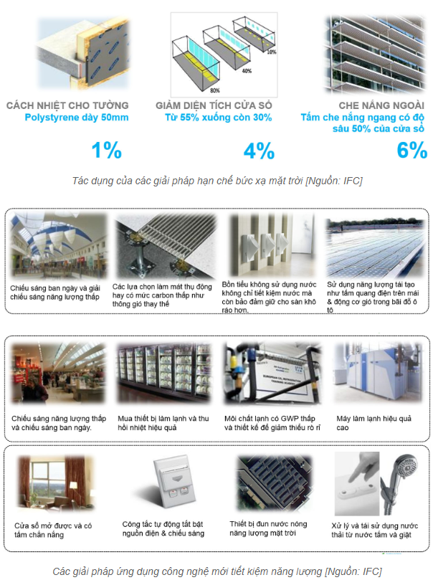
Hình 4. Minh họa ứng dụng công nghệ và vật liệu mới

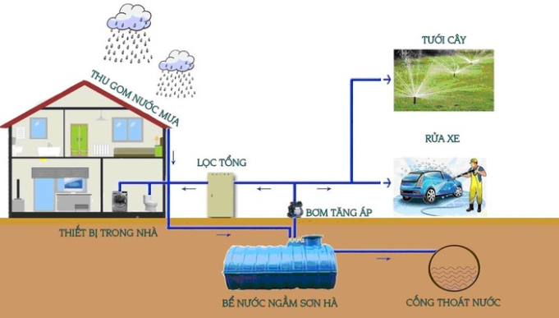
Hình 5. Minh họa giải pháp thu gom, tái sử dụng nước mưa
Khuyến khích áp dụng hình thức kiến trúc truyền thống, áp dụng các giải pháp kiến trúc xanh, thông minh phù hợp với điều kiện khí hậu của địa phương.
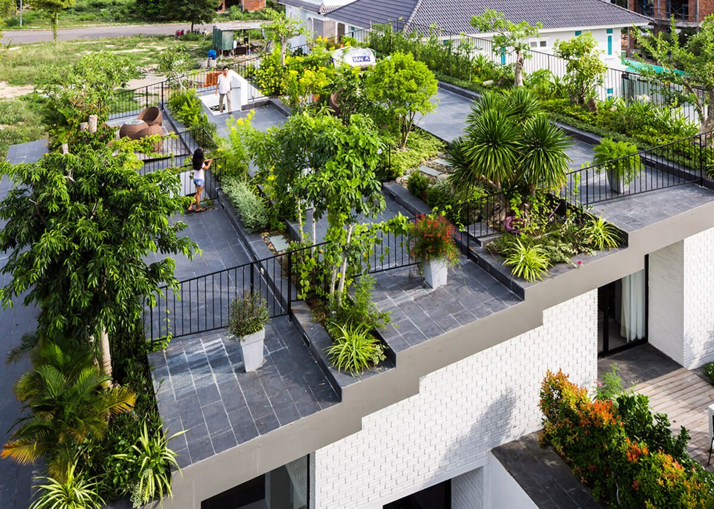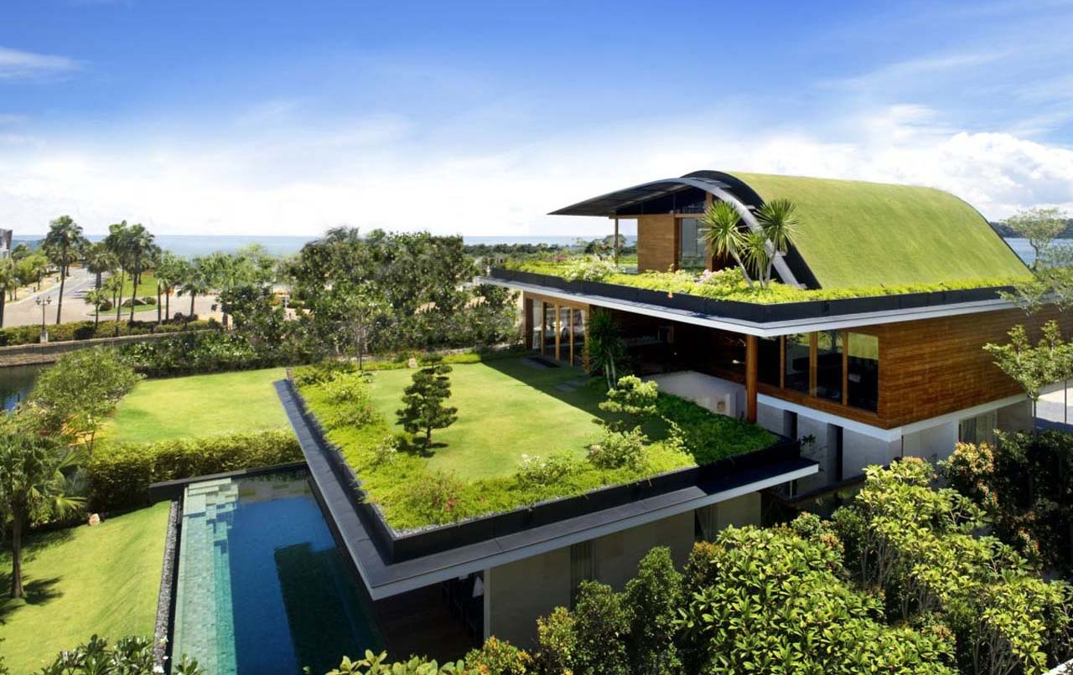
Hình 6. Minh họa trồng cây xanh trên mái nhà
Hình khối công trình của khu vực thiết kế thể hiện mối quan hệ hài hòa giữa các công trình, hài hòa với cảnh quan thiên nhiên và đồng bộ trong tổng thể.
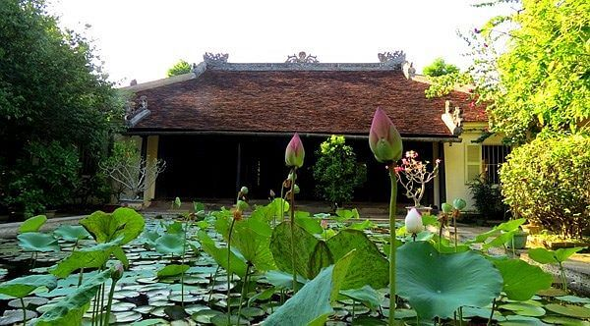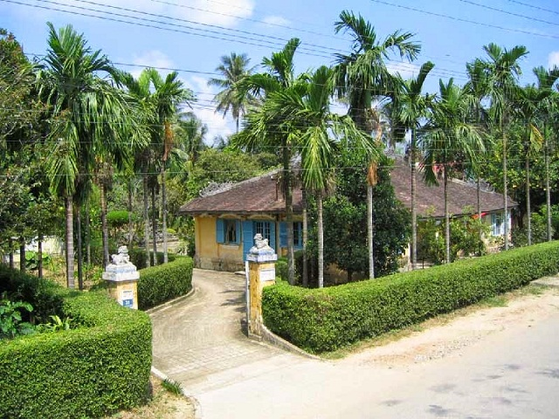
Hình 7. Minh họa Kiến trúc tuyền thống “nhà vườn Huế”
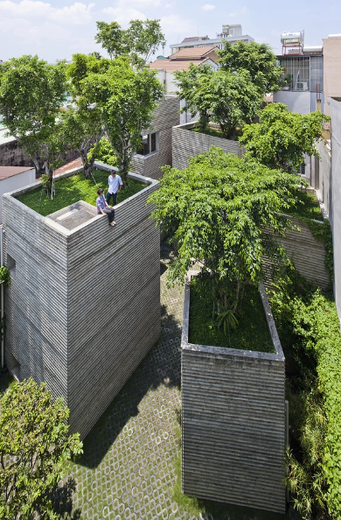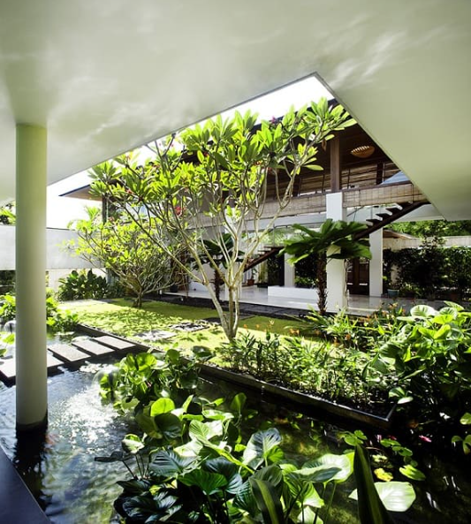
Hình 8. Minh họa xu hướng Kiến trúc “xanh”
- Mật độ xây dựng:
Mật độ xây dựng gộp: Áp dụng theo quy định quy chuẩn thiết kế và các đồ án đã được phê duyệt.
Mật độ xây dựng thuần tối đa của lô đất xây dựng nhà nhà ở riêng lẻ tuân thủ theo Bảng 2.8 QCVN 01:2021/BXD. Trường hợp thửa đất có diện tích nằm giữa các giá trị trong bảng trên thì mật độ xây dựng được tính theo công thức nội suy.
- Quy định chiều cao, tầng cao công trình nhà ở riêng lẻ:
Quy định chiều cao, tầng cao công trình nhà ở riêng lẻ trong trường hợp chỉ giới xây dựng trùng chỉ giới đường đỏ (không có khoảng lùi): Chiều cao tầng 1 công trình là 3,9m, tầng thứ 2 là 3,6m; các tầng còn lại (bao gồm cả tầng tum) là 3,3m như tại hình 9.
Chiều cao lan can từ tầng 2 trở lên cao không nhỏ hơn 0,9m và tối đa không quá 1,2m so với mặt sàn tầng tương ứng.
Trong trường hợp nhà xây lệch tầng hoặc có gác xép thì chỉ quy định chiều cao từng tầng phía mặt tiền của công trình như tại hình 10, đồng thời chiều cao công trình không vượt quá chiều cao tối đa cho phép tại Phụ lục XIV và Phụ lục XVI Quy chế này.
Quy định chiều cao, tầng cao công trình nhà ở riêng lẻ trong trường hợp có khoảng lùi ≥ 3m: Không quy định chiều cao từng tầng nhưng phải đảm bảo chiều cao công trình không vượt quá chiều cao tối đa cho phép tại Phụ lục XIV và Phụ lục XVI Quy chế này.

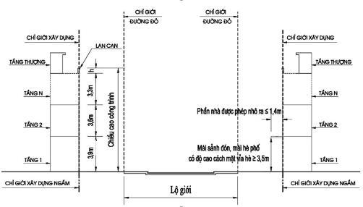
Hình 9. Quy định về phần nhà xây dựng sau chỉ giới đường đỏ

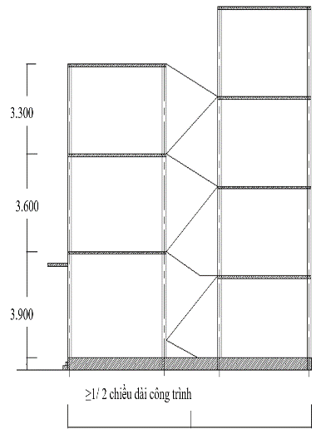
Hình 10. Quy định chiều cao công trình lệch tầng hoặc có gác xép
- Quy định cốt nền xây dựng công trình:
Đối với nhà ở riêng lẻ trong trường hợp chỉ giới xây dựng trùng chỉ giới đường đỏ (không có khoảng lùi) thì cốt nền công trình được xác định bằng 0,2m so với vỉa hè hoàn thiện và đảm bảo sự liên hệ với hè đường đồng thời không được bố trí bậc, đường lên xuống ra phạm vi hè đường.
Đối với nhà ở riêng lẻ trong trường hợp chỉ giới xây dựng lùi vào so với chỉ giới đường đỏ (có khoảng lùi) thuộc tuyến đường đã có vỉa hè hoàn thiện thì cốt nền công trình cao tối đa 0,6m so với cốt vỉa hè hoàn thiện; trường hợp thuộc tuyến đường chưa có vỉa hè hoàn thiện hoặc có tầng hầm, nửa hầm: không khống chế cốt nền công trình, nhưng khống chế chiều cao công trình đảm bảo không vượt quá chiều cao tối đa và tầng cao tối đa cho phép của từng khu vực, từng tuyến đường kèm theo Quy chế này.
Riêng những khu dân cư, tái định cư đã có quy hoạch chi tiết hoặc dự án đầu tư xây dựng có quy định riêng về cốt nền, chiều cao công trình, tầng cao tối đa cần tuân thủ theo các quy định cụ thể theo từng khu dân cư, tái định cư.
Cách tính cốt nền công trình: Cốt nền được tính là mép nhà cao hơn trong 2 mép nhà mặt trước công trình. Trong trường hợp lô đất có 2-3 mặt giáp đường cách xác định cốt nền được tính theo mặt chính hồ sơ cấp phép xây dựng.
- Quy định chỉ giới đường đỏ, chỉ giới xây dựng, khoảng lùi công trình:
Trường hợp chỉ giới xây dựng trùng với chỉ giới đường đỏ, phải đảm bảo nguyên tắc sau: không cản trở các hoạt động giao thông tại lòng đường; đảm bảo an toàn, thuận tiện cho các hoạt động đi bộ trên vỉa hè; đảm bảo tính thống nhất về cảnh quan trên tuyến phố hoặc từng đoạn phố; không làm ảnh hưởng đến hệ thống cây xanh, công trình hạ tầng kỹ thuật nổi và ngầm trên tuyến phố; đảm bảo tính thống nhất về cảnh quan trên tuyến phố hoặc từng đoạn phố; đảm bảo tuân thủ các quy định về phòng cháy chữa cháy và các hoạt động của phương tiện chữa cháy;
Trường hợp chỉ giới xây dựng lùi vào so với chỉ giới đường đỏ, phải đảm bảo nguyên tắc sau: không một bộ phận, chi tiết kiến trúc nào của công trình được vượt quá chỉ giới đường đỏ; đảm bảo tính thống nhất về cảnh quan trên tuyến phố hoặc từng đoạn phố; đảm bảo tuân thủ các quy định về phòng cháy chữa cháy và hoạt động của phương tiện chữa cháy. Quy định khoảng lùi tối thiểu của các công trình: áp dụng theo các quy hoạch cấp được duyệt. Trong trường hợp chưa xác định khoảng lùi thì áp dụng theo Bảng 2.7 Quy chuẩn QCVN01:2021/BXD.
Các bộ phận của công trình sau đây: Bậc thềm, vệt dắt xe, bậu cửa, gờ chỉ, cánh cửa, ô-văng, mái đua, mái đón được phép nhô ra theo quy định tại Bảng 3 nhưng không được vượt quá chỉ giới đường đỏ.
Bảng 3. Các bộ phận nhà được phép nhô ra trong trường hợp chỉ giới xây dựng lùi vào sau chỉ giới đường đỏ
TT | Bộ phận được nhô ra | Độ cao so với  mặt hè (m) | Độ vươn tối đa (m)
1 | Bậc thềm, vệt dắt xe | 0 -0,2 | 0,3
2 | Ống đứng thoát nước mưa |  | 0,2
3 | Bậu cửa, gờ chỉ trang trí | > 1,0 | 0,2
4 | Kết cấu di động: Mái dù, cánh cửa | > 2,5 | 1,0
Riêng ban công, ô văng được nhô quá chỉ giới xây dựng và không được che chắn tạo thành buồng hay lô-gia. Độ vươn ra tối đa của ban công, mái đua, ô-văng, tường che chắn, buồng, lô-gia tuân thủ theo bảng dưới đây:

Bảng 4. Độ vươn ra tối đa của ban công, mái đua, ô-văng, tường chắn, buồng, lô gia
TT | Chiều rộng lộ giới (m) | Độ vươn ra tối đa (m)
1 | Dưới 7m | 0
2 | 7÷12 | 0,9
3 | >12÷15 | 1,2
4 | >15 | 1,4
Phần khoảng lùi cho phép đổ mái kiên cố có chiều cao thấp hơn mái tầng 1 là 0,45m nhưng đảm bảo nguyên tắc không một bộ phận, chi tiết kiến trúc nào của công trình được vượt quá chỉ giới đường đỏ; đảm bảo tính thống nhất về cảnh quan trên tuyến phố, đảm bảo tuân thủ các quy định về phòng cháy chữa cháy và hoạt động của phương tiện chữa cháy; cốt chiều cao đối với phần xây dựng Khoảng lùi đảm bảo theo quy định phòng cháy chữa cháy theo QCVN 06:2022/BXD và Sửa đổi 1:2023 QCVN 06:2022/BXD Quy chuẩn kỹ thuật quốc gia về an toàn cháy cho nhà và công trình.
Đối với nhà ở riêng lẻ thuộc khu vực hiện hữu có đường ngõ, hẻm đang tồn tại nhiều kiến trúc kiên cố, hoặc chiều sâu nhà, lô đất không đủ điều kiện để bố trí khoảng lùi theo quy định, chỉ giới xây dựng công trình được trùng với chỉ giới đường đỏ, đồng thời phải đảm bảo khoảng cách an toàn về điện theo quy định pháp luật hiện hành. Những trường hợp cụ thể do phòng Kinh tế và Hạ tầng huyện Phú Lộc xem xét, quyết định hoặc báo cáo cấp có thẩm quyền quyết định.
Mái sảnh đón, mái hè phố phải được thiết kế cho cả dãy phố hoặc cụm nhà, đảm bảo tạo cảnh quan; đảm bảo tuân thủ các quy định về phòng cháy chữa cháy; ở độ cao cách mặt vỉa hè 3,5m trở lên và đảm bảo mỹ quan đô thị; bên trên mái đón, mái hè phố không được sử dụng vào bất cứ việc gì khác (như làm ban công, sân thượng, sân bày chậu cảnh...).
Phần ngầm dưới mặt đất: Mọi bộ phận ngầm dưới mặt đất của ngôi nhà đều không được vượt quá chỉ giới đường đỏ. Phần nổi của tầng hầm (tính đến sàn tầng trệt) không quá 1,2m so với cao độ vỉa hè hiện hữu ổn định. Đỉnh ram dốc của lối vào tầng hầm (vị trí đường xuống tầng hầm) phải cách chỉ giới xây dựng tối thiểu 3,0 m để đảm bảo an toàn khi ra vào. Việc xây dựng tầng hầm, nửa hầm trong công trình nhà ở phải đảm bảo cao độ các tầng đồng bộ với các công trình nhà ở liền kề. Chỉ được phép xây 1 tầng hầm.
- Hình thức kiến trúc công trình nhà ở riêng lẻ:
Kiến trúc nhà ở riêng lẻ phải kết hợp hài hoà giữa kiến trúc hiện đại với kiến trúc truyền thống, phù hợp với điều kiện tự nhiên, phong tục, tập quán, văn hoá - xã hội của cộng đồng.
Kiến trúc nhà ở riêng lẻ phải đa dạng các loại nhà ở, phù hợp với điều
kiện kinh tế - xã hội, khả năng thu nhập của các tầng lớp dân cư trên địa bàn; sử dụng có hiệu quả quỹ đất dành cho phát triển nhà ở.
Nhà ở riêng lẻ xây dựng hai bên đường, tuyến phố chính phải tuân thủ chỉ giới xây dựng, bảo đảm hài hoà về chiều cao, không gian, kiến trúc, thẩm mỹ, phù hợp với quy hoạch chung và thiết kế đô thị theo từng trục đường, tuyến phố.
Mặt tiền nhà ở riêng lẻ ở các vị trí có thể nhìn thấy từ đường và các khu vực lân cận thì không được bố trí làm sân phơi quần áo hoặc trưng bày các đồ vật làm mất mỹ quan đô thị.
Mái nhà khuyến khích sử dụng hình thức mái dốc. Các phần nhô lên phía trên (như bể chứa nước, ăngten chảo, khung thang máy…) phải bố trí khuất vào khối tích công trình.
- Vật liệu xây dựng công trình: Khuyến khích sử dụng vật liệu truyền thống, vật liệu địa phương, vật liệu sử dụng tiết kiệm hiệu quả năng lượng. Hạn chế các vật liệu không bảo đảm an toàn, phòng chống cháy nổ, ảnh hưởng đến sức khỏe con người và môi trường đô thị trừ những trường hợp được các cơ quan có thẩm quyền cho phép.
Công trình nhà ở riêng lẻ trong khu đô thị mới phải tuân thủ theo đồ án quy hoạch chi tiết 1/500 đã được phê duyệt. Ngoài ra, việc quản lý đối với các khu đô thị mới cần tuân thủ các quy định sau: Các công trình xây khi xây dựng có nhu cầu vượt tầng cao cho phép thì phải được cấp có thẩm quyền thông qua; phải đảm bảo không gian kiến trúc cảnh quan của khu vực và phải đảm bảo đúng theo quy hoạch đã được phê duyệt. Thiết kế phải bảo đảm an toàn và mỹ quan khi lắp đặt các thiết bị như máy điều hòa, bồn nước mái, các thiết bị sử dụng năng lượng mặt trời. Sân phơi quần áo không được bố trí ra các mặt tiền công trình. Khi xây dựng phải đảm bảo các quy định về an toàn phòng cháy chữa cháy, môi trường, giao thông theo đúng quy định.
Các khu đô thị hiện hữu được cải tạo theo hướng bổ sung, cải tạo hạ tầng kỹ thuật, hạ tầng xã hội, tránh làm mất đi không gian cấu trúc truyền thống. Khi cải tạo chỉnh trang đô thị hiện hữu cần phải đảm bảo các chỉ tiêu về quy hoạch xây dựng được duyệt, phù hợp với chương trình phát triển đô thị và phù hợp với điều kiện tự nhiên và hình thức kiến trúc hiện có. Đối với các công trình hiện trạng có chiều cao xây dựng lớn hơn chiều cao được quy định; được phép tồn tại theo chiều cao hiện trạng, khi sửa chữa, cải tạo đảm bảo không làm tăng thêm chiều cao xây dựng của công trình hiện trạng.
Công trình nhà ở riêng lẻ tại các khu vực, tuyến phố đã ổn định nhưng chưa có Quy hoạch chi tiết (Khu vực TDP An Cư Tây, TDP Hói Dừa, TDP Hải Vân): được cấp phép xây dựng. Các chỉ tiêu quy hoạch phải tuân thủ các quy định về kiểm soát tầng cao công trình, quy định về kiểm soát mật độ xây dựng từng khu vực theo Quy định quản lý theo đồ án Điều chỉnh Quy hoạch chung xây dựng Khu kinh tế Chân Mây – Lăng Cô, tỉnh Thừa Thiên Huế (nay là Thành phố Huế) đến năm 2045, Quy chuẩn QCVN01:2021/BXD và Quy chế này, cụ thể như sau:
- Mật độ thuần xây dựng của từng lô đất được nội suy theo Bảng 2.8 Quy chuẩn QCVN01:2021/BXD.
- Tầng cao công trình (tầng nổi) : ≤ 04 tầng.
- Tầng hầm: ≤ 01 tầng.
- Chiều cao công trình: ≤ 19m.
- Cốt nền xây dựng so với vỉa hè (hoặc mặt đường hiện hữu trong trường hợp đường không có vỉa hè): 0,2m đối với trường hợp chỉ giới xây dựng trùng chỉ giới đường đỏ, không quy định đối với trường hợp chỉ giới xây dựng lùi vào so với chỉ giới đường đỏ, khuyến khích cốt nền công trình là 0,6m.
- Hệ số sử dụng đất: ≤ 4,0 lần.
- Quy định về khoảng lùi công trình;
Cho phép trùng chỉ giới đường đỏ và phải đảm bảo đường phân khu vực có lộ giới tối thiểu 13,0m, đường nhóm nhà ở có lộ giới tối thiểu 7,0m; đường kiệt, ngõ, xóm có lộ giới tối thiểu 4,0m.
(Sơ đồ các cấp đường hiện trạng tại khu vực chưa có quy hoạch chi tiết xem chi tiết tại Phụ lục XI, Phụ lục XII của Quy chế này)
- Quy định đối với nhà thương mại liên kế (shophouse):
Quy định quản lý đối với nhà thương mại liên kế (shophouse) tại đô thị phải tuân thủ theo đồ án Quy hoạch chi tiết được phê duyệt, đồng thời tuân thủ Tiêu chuẩn quốc gia TCVN 12872:2020 - Nhà ở thương mại liên kế - Yêu cầu chung về thiết kế.
Trên các trục đường thương mại dịch vụ có vỉa hè rộng trên 4,5m, các công trình xây dựng giáp với chỉ giới đường đỏ được xây dựng mái đua đồng bộ cho từng dãy nhà. Độ vươn của mái đua tối đa bằng 2m tính từ chỉ giới đường đỏ; chiều cao cách mặt vỉa hè tối thiểu 3,5m. Kết cấu mái đua phải bảo đảm bền vững và an toàn. Tuyệt đối không được bố trí bảng quảng cáo, trồng cây xanh, ... trên phần mái đua. (xem Hình 11,12)
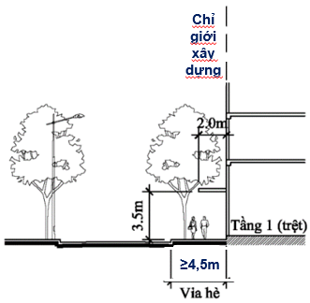
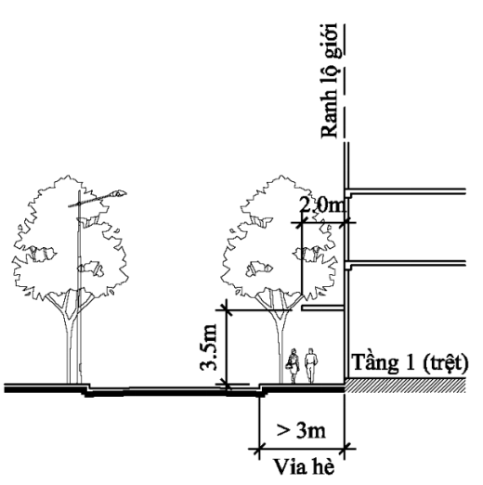
Hình 11. Mái đua

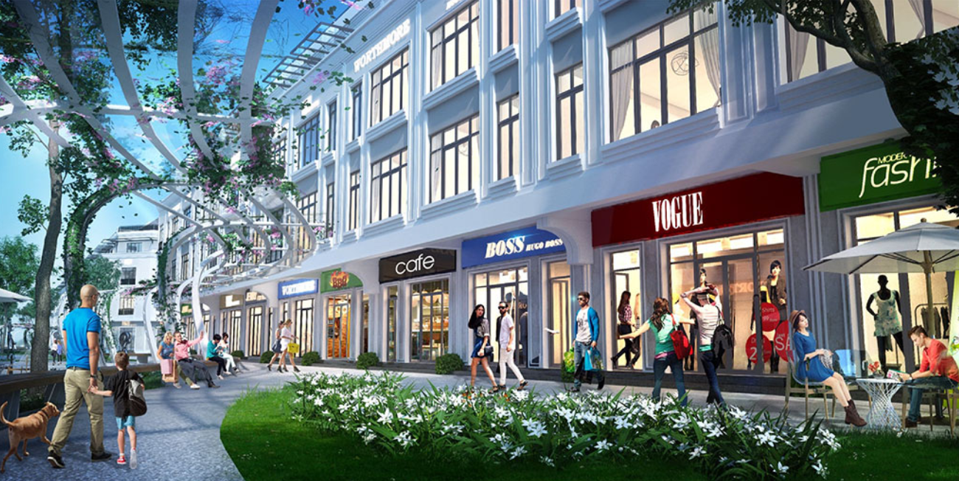
Hình 12. Mái đua trên các trục đường thương mại dịch vụ

- Quy định đối với nhà ở chung cư; hỗn hợp nhà ở - dịch vụ, công trình đa chức năng:
Hình thức kiến trúc cần được thiết kế đa dạng, hài hòa với không gian đường phố, mặt đứng các hướng đều phải được nghiên cứu đồng bộ, phù hợp với đặc điểm khí hậu, tập quán sinh hoạt và nếp sống văn minh đô thị.
Khuyến khích phương án thiết kế dành một phần hoặc toàn bộ tầng trệt hoặc các tầng của công trình để bố trí các không gian mở phục vụ công cộng, bố trí sân chơi, sảnh đón hoặc không gian xanh phục vụ cộng đồng.
Thiết kế các công trình cần đảm bảo yếu tố bền vững, phù hợp với các điều kiện về khí hậu, địa chất, địa hình, thủy văn tại khu vực; có khả năng khắc phục hiệu quả các tác động của biến đổi khí hậu, ô nhiễm môi trường; thuận lợi trong công tác bảo trì, bảo dưỡng.
Khuyến khích sử dụng các công nghệ mới trong thi công và vật liệu xây dựng hướng đến công trình xanh, thân thiện môi trường và tiết kiệm nhiên liệu.
Tổ chức cây xanh cảnh quan công trình theo hướng tham gia đóng góp
cho cảnh quan đô thị chung tại khu vực; thiết kế các tiểu cảnh, sân vườn nhằm cải thiện điều kiện vi khí hậu và tạo thêm không gian sinh hoạt cộng đồng, thư
giãn, nghỉ ngơi cho người sử dụng công trình.
Đối với các công trình trong khu vực đô thị hiện hữu, trong trường hợp các tuyến đường giao thông tiếp cận công trình chưa được đầu tư mở rộng lộ giới theo quy hoạch được duyệt, việc xem xét chỉ tiêu kiến trúc công trình để triển khai đầu tư xây dựng cần đảm bảo các điều kiện sau: Trường hợp chỉ có một đường giao thông tiếp cận công trình, phải bảo đảm chiều rộng tối thiểu 10,5m.
Trường hợp có trên hai đường giao thông tiếp cận công trình: chiều rộng mỗi lối ra vào tối thiểu 6m.
Hạn chế lối ra vào chính kết nối trực tiếp với trục giao thông mang tính chất liên khu vực, hoặc kết nối tại các ngã giao, nút giao thông. Tổ chức sân, bãi đậu xe phù hợp để tiếp cận khu vực có chức năng thương mại dịch vụ, khu vực nhà ở. Lối ra vào xe bảo đảm ảnh hưởng ít nhất tới giao thông đô thị khu vực.
Cần nghiên cứu tách biệt lối ra vào khu vực thương mại dịch vụ và nhà ở cao tầng.
- Công trình nhà ở ven sông, suối, đầm phá:
Nhà ở ven và trên sông, kênh, rạch, hồ công cộng (nhà sàn) chưa có kế hoạch di dời, không ảnh hưởng đến dòng chảy và giao thông thủy thì được cải tạo sửa chữa theo nguyên trạng.
Nhà, đất thuộc hành lang bảo vệ sông, kênh, rạch thuộc các dự án đã có Quy hoạch chi tiết tỷ lệ 1/500 được duyệt thực hiện theo các quy định hiện hành.
Đối với đất trống, không cấp phép xây dựng công trình, nhà ở riêng lẻ; trường hợp nhà hiện hữu sẽ được cải tạo, sửa chữa theo quy định. Nghiêm cấm các hành vi xâm lấn, xây dựng trong hành lang bảo vệ và các hoạt động làm thay đổi địa hình, cảnh quan tự nhiên trong các khu vực công viên, ven sông suối. Trường hợp đặc biệt cần phải được cơ quan có thẩm quyền cho phép.
đ) Công trình nhà ở riêng lẻ nằm trong hành lang an toàn lưới điện:
Đối với Nhà, đất thuộc hành lang an toàn lưới điện không cấp phép xây dựng công trình, nhà ở riêng lẻ;
Hành lang an toàn lưới điện được xác định theo quy định tại Nghị định số 14/2014/NĐ-CP ngày 26 tháng 02 năm 2014 của Chính phủ quy định chi tiết thi hành Luật Điện lực về an toàn điện và Nghị định số 51/2020/NĐ-CP sửa đổi, bổ sung một số điều của nghị định số 14/2014/NĐ-CP.
e) Công trình nhà ở riêng lẻ nằm trong hành lang an toàn đường sắt:
Đối với Nhà, đất thuộc hành lang an toàn đường sắt không cấp phép xây dựng công trình, nhà ở riêng lẻ;
Hành lang an toàn đường sắt được xác định theo quy định tại Nghị định số 56/2018/NĐ-CP của Chính phủ ngày 16 tháng 4 năm 2018 về quản lý, bảo vệ kết cấu hạ tầng đường sắt.
g) Công trình nhà ở riêng lẻ nằm trong khu vực đã có quy hoạch chi tiết được duyệt nhưng chưa triển khai:
Đối với công trình nhà ở riêng lẻ nằm trong khu vực đã có Quy hoạch chi tiết 1/500 hoặc Quy hoạch tổng mặt bằng được duyệt và đã có quyết định thu hồi đất, giao đất, cho thuê đất của cơ quan có thẩm quyền: không được xây dựng mới, sửa chữa làm thay đổi quy mô, kết cấu công trình và diện tích sử dụng.
Đối với công trình nhà ở riêng lẻ nằm trong khu vực đã có Quy hoạch chi tiết xây dựng được duyệt nhưng chưa triển khai, chưa có quyết định thu hồi đất của cơ quan Nhà nước có thẩm quyền: được cấp Giấy phép xây dựng có thời hạn Luật số 62/2020/QH14 ngày 17/6/2020 sửa đổi bổ sung một số điều của Luật Xây dựng số 50/2014/QH13; Quyết định số 44/2023/QĐ-UBND về việc quy định phân cấp, ủy quyền cấp giấy phép xây dựng và quy mô, thời hạn tồn tại của công trình, nhà ở riêng lẻ cấp giấy phép xây dựng có thời hạn trên địa bàn tỉnh Thừa Thiên Huế (nay là thành phố Huế trực thuộc trung ương) và Quyết định số 81/2024/QĐ-UBND ngày 24/10/2024 sửa đổi, bổ sung một số điều của Quyết định số 44/2023/QĐ-UBND.
- Công trình tượng đài, công trình kỷ niệm, trang trí đô thị:
- Quy định chung
Tuân thủ tiêu chuẩn, quy chuẩn hiện hành và phù hợp với quy hoạch tượng đài và tranh hoành tráng được phê duyệt.
Bảo đảm sự hài hòa với cảnh quan đô thị, nâng cao giá trị văn hóa, nghệ thuật của không gian đô thị.
- Quy định về kiến trúc, cảnh quan:
Không gian công trình tượng đài, công trình kỷ niệm phải được giữ gìn, phát huy giá trị đặc trưng của không gian, kiến trúc cảnh quan vốn có của khu vực.
Hình thức kiến trúc, mặt đứng, vật liệu, màu sắc phù hợp với kiến trúc cảnh quan vốn có của khu vực, tuân thủ các quy định pháp luật hiện hành về bảo tồn, cải tạo, xây dựng công trình tượng đài, công trình kỷ niệm.
Các chỉ tiêu quy hoạch kiến trúc cụ thể về mật độ xây dựng, hệ số sử dụng đất, tầng cao, chiều cao công trình, chỉ giới xây dựng, chỉ giới đường đỏ, khoảng lùi: Tuân thủ quy định của quy hoạch đô thị, quy hoạch dự án đầu tư xây dựng công trình được duyệt.
Đối với công trình tượng đài, công trình kỷ niệm, trang trí đô thị thuộc khu vực chưa có quy hoạch, dự án được duyệt: Áp dụng các quy định của tiêu chuẩn, quy chuẩn, tiêu chuẩn hiện hành liên quan.

Quy định đối với kiến trúc công trình hạ tầng kỹ thuật đô thị
- Vỉa hè và vật trang trí (đèn, ghế, hàng rào,…)
- Vỉa hè (hè phố)
Đối với các đoạn hè đường bị xén để mở rộng mặt đường làm điểm dừng đỗ xe, bề rộng hè đường còn lại không được nhỏ hơn 2m và phải tính toán đủ để đáp ứng nhu cầu bộ hành.
Độ dốc dọc, độ dốc ngang của hè đi bộ và đường đi bộ phải tuân thủ Tiêu chuẩn xây dựng Việt Nam TCXDVN104: 2007 “đường đô thị - Yêu cầu thiết kế”.
Hình thức, cấu tạo, kết cấu, vật liệu, màu sắc,… lề đường, dải phân cách, bó vỉa phải tuân thủ Tiêu chuẩn xây dựng Việt Nam TCXDVN104: 2007 và phù hợp với đồ án quy hoạch chi tiết đô thị được duyệt. Hè đi bộ - đường đi bộ cần được phủ mặt bằng vật liệu cứng liền khối hoặc lắp ghép đảm bảo cho bộ hành đi lại thuận lợi thi công mặt ít trơn trượt, ít phản chiếu và thoát nước tốt.
Phải xây dựng hệ thống giao thông dành cho người khuyết tật trên các tuyến đường chính ở khu vực trung tâm.
Trên vỉa hè nên bố trí dải cây xanh, thảm cỏ dọc theo phần lát cho người đi bộ để tăng mỹ quan và tăng diện tích thấm nước cho vỉa hè của toàn đô thị.
Các loại bó vỉa hè phải theo mẫu thống nhất trong từng khu vực hoặc toàn khu vực đô thị tùy theo mục đích sử dụng của từng khu vực cụ thể. Trong các khu vực dân cư cần xây dựng các mẫu thiết kế bó vỉa điển hình và được cơ quan có thẩm quyền chấp thuận để đảm bảo việc lên xuống của các loại xe 2 bánh được dễ dàng.
b) Chiếu sáng đô thị:
Hệ thống chiếu sáng đô thị bao gồm: Trạm biến áp, tủ phân phối, hệ thống đường dây điện, cột và đèn chiếu sáng.
Hệ thống chiếu sáng của đô thị khi được đầu tư xây dựng và cải tạo mở rộng đều phải tuân thủ theo quy hoạch và hồ sơ thiết kế được các cơ quan có thẩm quyền phê duyệt.
Các tuyến chiếu sáng trục chính nên sử dụng kiểu chiếu sáng độc lập bằng hệ thống cột thép mạ kẽm nhúng nóng. Trong khu dân cư, lưới chiếu sáng có thể đi chung cột với tuyến điện 0,4kV cấp cho sinh hoạt.
Các tuyến đường có mặt cắt >16,5m sẽ được bố trí chiếu sáng 2 bên đường, ≤ 16,5m chiếu sáng một bên đường. Công suất chiếu sáng xác định theo tiêu chuẩn thiết kế và dự án được duyệt. Đường dây hạ thế và chiếu sáng xây mới phải quy hoạch đi ngầm, hệ thống đường dây hạ thế và chiếu sáng hiện hữu phải được cải tạo theo hướng hạ ngầm.
- Các hành vi cấm đối với hệ thống chiếu sáng công cộng:
Nghiêm cấm các hành vi treo biển quảng cáo và các vật dụng khác vào cột đèn chiếu sáng khi không được phép hoặc được phép nhưng treo không đúng quy định.
Làm hư hỏng mất các thiết bị điện chiếu sáng công cộng.
Dịch chuyển trái phép, sử dụng các thiết bị trong hệ thống chiếu sáng công cộng không đúng mục đích.
Tự ý câu móc, đấu nối trái phép lấy điện từ hệ thống chiếu sáng công cộng.
c) Hệ thống đèn tín hiệu, cột đèn, biển báo hiệu
Biển báo giao thông phải được lắp đặt đồng bộ, đầy đủ để bảo đảm hướng dẫn người, phương tiện tham gia giao thông thực hiện đúng quy định về an toàn giao thông đô thị.
Đèn tín hiệu giao thông phải tuân thủ theo các quy định QCVN 41:2019/ BGTVT - Quy chuẩn kỹ thuật Quốc gia về báo hiệu đường bộ.
Đèn tín hiệu được treo ở mép ngoài mặt đường ≥ 0,5m (theo chiều ngang). Đối với đường có 4 làn xe trở lên thì đèn tín hiệu lắp ở phía trên chiều xe chạy.
Đèn tín hiệu được treo ở ngoài mép mặt đường hoặc vỉa hè thì cạnh dưới của đèn không thấp hơn 1,6m và không cao quá 5,8m so với mặt đảo, mặt hè, mặt lề nơi đặt cột đèn tín hiệu. Khi đèn treo trên làn xe chạy thì cạnh dưới của đèn không thấp hơn 5,2m và không cao quá 7,8m so với mặt đường nơi treo đèn.
Khuyến khích sử dụng thiết bị cảm biến thụ động hoặc nút ấn đặt ở vị trí thuận lợi trên vỉa hè để trợ giúp người đi bộ, người khuyết tật.
Đối với biển báo hiệu: Kích thước biển báo hiệu, vị trí đặt biển báo hiệu, độ cao đặt biển, quy cách cột biển báo, giá long môn: Tuân thủ theo quy định tại QCVN 41:2019/BGTVT - Quy chuẩn kỹ thuật Quốc gia về báo hiệu đường bộ; Các biển báo đường trong đô thị phải sơn hoặc dán màng phản quang để thấy rõ cả ban ngày và ban đêm.
Đối với biển tên đường, phố, ngõ, ngách, số nhà trên toàn địa bàn huyện: Phải bảo đảm bền, mỹ quan, có vị trí dễ quan sát.
Đối với vạch kẻ đường: Phải tuân thủ đúng theo quy định tại QCVN 41:2019/BGTVT - Quy chuẩn kỹ thuật Quốc gia về báo hiệu đường bộ.
Đối với biển số nhà: Phải tuân thủ đúng theo Quyết định số 34/2011/QĐ-UBND ngày 19/9/2011 của UBND tỉnh Thừa Thiên Huế (nay là UBND Thành phố Huế) về việc ban hành Quy chế đánh và gắn biển số nhà trên địa bàn tỉnh Thừa Thiên Huế (nay là Thành phố Huế trực thuộc trung ương).
- Quy định đối với hệ thống cây xanh đường phố:
- Đối với cây xanh trên đường phố: Việc quản lý cây xanh trên địa bàn huyện phải thực hiện theo quy định tại Nghị định số 64/2010/NĐ-CP ngày 11/6/2010 của Chính phủ về quản lý cây xanh đô thị; Thông tư số 20/2005/TT-BXD ngày 20/12/2005 của Bộ Xây Dựng hướng dẫn quản lý cây xanh đô thị; Thông tư số 20/2009/TT-BXD ngày 30/6/2009 của Bộ Xây dựng về việc sửa đổi, bổ sung Thông tư số 20/2005/TT-BXD của Bộ Xây dựng hướng dẫn quản lý cây xanh đô thị; Quyết định số 06/2014/QĐ-UBND ngày 27/1/2014 của UBND tỉnh Thừa Thiên Huế (nay là UBND Thành phố Huế) về việc Ban hành Quy định quản lý cây xanh đô thị trên địa bàn tỉnh Thừa Thiên Huế (nay là Thành phố Huế trực thuộc trung ương).
- Quy định về trồng cây xanh trên đường phố:
Đối với cây bóng mát, mỗi tuyến đường chỉ trồng từ 1-2 loại cây, tạo thành chuỗi, hệ thống cây xanh liên tục, hoàn chỉnh (các loại cây cũ vẫn giữ nguyên, nếu không phù hợp sẽ từng bước thay thế).
Đối với những cây xanh hè phố giáp với các hộ gia đình, khuyến khích trồng cây trong phạm vi ranh giới giữa 2 nhà liền kề.
Loại cây trồng phải có đặc tính: Thân, cành chắc khoẻ, rễ ăn sâu và không làm phá hỏng các công trình liền kề, phù hợp với khí hậu, thổ nhưỡng, không có độc tố, hoa có màu sắc đẹp.
Vỉa hè ≤ 2m: Không trồng cây bóng mát.
Vỉa hè từ 2m đến 5m: Trồng cây thân thẳng, không phát triển nhiều cành ngang; chiều cao tối đa 10m.
Vỉa hè ≥ 5m: Trồng cây lâu năm, chiều cao tối đa 20 m.
Cây xanh đưa ra trồng phải đảm bảo tiêu chuẩn: Chiều cao ≥ 2m, đường kính thân cây ≥ 4cm (đối với cây tiểu mộc); chiều cao ≥ 3m, đường kính thân cây ≥ 5cm (đối với cây trung mộc và đại mộc).
Dải phân cách có bề rộng nhỏ hơn 2m chỉ trồng cỏ, cây bụi thấp, cây cảnh. Các dải phân cách rộng từ 2m trở lên có thể trồng loại cây thân thẳng có chiều cao, tán lá không gây ảnh hưởng đến an toàn giao thông. Trên chiều dài dải phân cách giữa giáp các nút giao cách 3m đến 5m không được trồng cây che chắn tầm nhìn.
Cây xanh phải trồng cách các góc phố tối thiểu 5m tính từ điểm lề đường giao nhau gần nhất, không gây ảnh hưởng đến tầm nhìn giao thông, cách các họng cứu hoả tối thiểu 2m, cách cột đèn chiếu sáng và nắp hố ga tối thiểu 1m, cách mạng lưới đường dây, đường ống kỹ thuật (cấp nước, thoát nước, cáp ngầm) tối thiểu 1m; vị trí trồng cây nằm ở Khoảng trước ranh giới hai nhà mặt phố và đảm bảo hành lang an toàn lưới điện.
Ô đất trồng cây xanh trên hè phố: Kích thước hình vuông hoặc hình tròn kích thước và loại hình ô đất trồng cây được sử dụng thống nhất đối với cùng một loại cây trên cùng một tuyến phố, trên từng cung hay đoạn đường; có lớp lát xung quanh gốc với cao độ bằng cao độ vỉa hè và thiết kế thoáng để thuận tiện cho việc chăm sóc cây. Tận dụng các ô đất trồng cây bố trí trồng cỏ, cây bụi, hoa tạo thành khóm xung quanh gốc cây hoặc thành dải xanh để tăng vẻ đẹp cảnh quan đô thị.
Một số quy định khác về trồng cây trên hè phố tại Bảng sau:
Bảng 5. Quy định về trồng cây trên hè phố
TT | Phân loại cây | Chiều cao | Khoảng  cách trồng | Khoảng cách tối thiểu đến mép ngoài bó vỉa hè | Chiều rộng  hè phố
1 | Loại 1 (tiểu mộc) | ≤10m | 4m - 8m | 1,0 m | 3m - 5m
2 | Loại 2 (trung mộc) | >10m – 15m | 8m - 12m | 1,5 m | > 5m
3 | Loại 3 (đại mộc) | >15m | 12m - 15m | 1,5 m | > 5m
- Chặt hạ, dịch chuyển cây xanh đô thị: Thẩm quyền cấp giấy phép chặt hạ, dịch chuyển cây xanh đô thị trên địa bàn Thị trấn Lăng Cô theo quy định thủ tục hành chính được UBND tỉnh (nay là UBND Thành phố Huế) ban hành.
- Các công trình bến bãi đường bộ; bến đường thủy; đường sắt đô thị;
- Quy định chung:
Bảo đảm kết nối với các loại phương tiện giao thông khác nhau, đặc biệt là giao thông công cộng, thuận tiện cho người đi bộ cũng như việc tiếp nhận, lưu giữ tạm thời và trung chuyển hàng hóa. Bố trí các cầu vượt, đường đi bộ thuận tiện cho người đi bộ tiếp cận bến bãi. Tổ chức không gian công cộng thuận tiện, an toàn, vệ sinh và thẩm mỹ. Thiết kế các quảng trường giao thông an toàn cho người đi bộ, hành khách, vệ sinh, văn minh. Bố trí nhiều tiện ích công cộng trong khu vực quảng trường như bảng hướng dẫn thông tin, thùng rác, ghế ngồi, tiểu cảnh.
Phải đảm bảo cơ sở hạ tầng kỹ thuật đồng bộ, kết nối giao thông thuận lợi, bảo đảm an toàn giao thông và không ảnh hưởng đến hoạt động bình thường của hệ thống hạ tầng kỹ thuật khu vực, có xem xét đến tương quan giữa bến bãi với khu vực xung quanh. Hạn chế ảnh hưởng tiêu cực đến các khu dân cư và các khu vực đô thị kế cận, giảm thiểu ảnh hưởng đến môi trường.
Kiến trúc có ngôn ngữ phù hợp, đáp ứng công năng, sử dụng vật liệu và năng lượng hiệu quả, kết nối nhiều loại hình phương tiện giao thông. Không gian mở, kết hợp các hoạt động thương mại, dịch vụ ... Khuyến khích sử dụng kết cấu không gian lớn, giảm thiểu cột, tăng cường linh động để tổ chức giao thông và không gian công cộng cho hành khách. Các công trình sử dụng giải pháp thông gió, chiếu sáng tự nhiên, giảm thiểu sử dụng năng lượng.
Khuyến khích việc trồng cây xanh bóng mát, tăng cường mảng xanh xung quanh nhà chờ để tạo cảnh quan đẹp phục vụ hành khách và hài hòa với cảnh quan khu công viên xung quanh.
Hành lang bảo vệ an toàn các công trình giao thông: Hành lang bảo vệ các công trình giao thông đối ngoại được xác định theo Nghị định 11/2010/NĐ-CP của Chính phủ về quản lý và bảo vệ kết cấu hạ tầng giao thông đường bộ và Nghị định số 64/2016/NĐ-CP ngày 01/7/2016 của Chính phủ sửa đổi, bổ sung một số điều của Nghị định số 11/2010/NĐ-CP.
- Đối với bến bãi đường bộ, công trình giao thông tĩnh:
Vị trí, quy mô các bãi đỗ xe tuân thủ quy định của quy hoạch đô thị được duyệt.
Quy định cụ thể về diện tích, cấu tạo, kỹ thuật xây dựng đối với các loại bãi đỗ xe theo Tiêu chuẩn Xây dựng Việt Nam TCXDVN104: 2007 “đường đô thị - Yêu cầu thiết kế và Quy chuẩn kỹ thuật quốc gia QCVN: 01/2021/BXD Quy hoạch xây dựng.
Bãi đỗ xe công cộng ngầm hoặc nổi phải bố trí gần các khu trung tâm thương mại, dịch vụ, thể dục thể thao, vui chơi giải trí, đảm bảo khoảng cách đi bộ không vượt quá 500m; phải được kết nối liên thông với mạng lưới đường phố;
Trong các khu đô thị hiện hữu, cải tạo, cho phép bố trí bãi đỗ xe ôtô (≤9
chỗ) ở những đường phố có chiều rộng phần xe chạy lớn hơn yêu cầu cần thiết;
Bãi đỗ xe phải chú ý tới môi trường, kết hợp trồng cây bóng mát, hạn chế tác động của diện tích mặt bê tông lớn tới công trình xung quanh, khuyến khích sử dụng bề mặt có thấm nước, theo hướng hạ tầng xanh; Sử dụng các biện pháp lát nền có khả năng thẩm thấu nước mưa và tạo cảnh quan.
Các vị trí đỗ xe phải được sơn kẻ để dễ nhận biết; Khuyến khích áp dụng hình thức đỗ xe song song, chiều rộng làn đỗ xe tối thiểu là 2,5m và không lớn quá 3,5m; Không được thiết kế làn đỗ xe tại khu vực gần nút giao. Phải đảm bảo khoảng cách tối thiểu trước nút giao cắt là 6m.
Điểm dừng xe buýt, bến xe buýt: Vị trí, quy mô tuân thủ quy định của quy hoạch đô thị đã được duyệt; đảm bảo khả năng tiếp cận với các khu vực có nhu cầu sử dụng lớn như nhà ga, trung tâm thương mại, dịch vụ, thể dục thể thao, các điểm tập trung dân cư.
- Đối với bến bãi giao thông đường thủy:
Phương án quy hoạch cần hạn chế tới mức thấp nhất việc san lấp sông, suối hạn chế thay đổi và thu hẹp dòng chảy; quy hoạch hệ thống giao thông, cầu phù hợp với hệ thống sông, suối hiện trạng. Tuân thủ đúng các quy định của pháp luật hiện hành về quản lý sông, suối;
Bố trí đầy đủ biển báo chỉ dẫn theo đúng quy định tại vị trí dễ quan sát, nhận biết để tàu thuyền được lưu thông dễ dàng, neo đậu đúng theo chỉ dẫn.
- Công trình đường dây, đường ống hạ tầng kỹ thuật:
- Quy định chung:
- Đối với khu dân cư hiện hữu:
Khi cải tạo đường phố phải từng bước ngầm hóa các công trình hạ tầng kỹ thuật để đảm bảo an toàn và mỹ quan đô thị.
Xây dựng đồng bộ các công trình khi có điều kiện để tránh tình trạng đào xới đường phố, vỉa hè nhiều lần và phải tuân thủ theo các quy định hiện hành của Nhà nước về công trình ngầm trong đô thị.
- Đối với khu vực xây dựng mới:
Phải xây dựng hệ thống hạ tầng kỹ thuật ngầm, đồng bộ với hệ thống giao thông.
Phải thiết kế tuynel hoặc hào kỹ thuật để lắp đặt đường dây, đường ống ngầm theo đúng quy định của luật quy hoạch đô thị.
Việc xây dựng tuynel hoặc hào kỹ thuật phải thực hiện đồng thời với xây dựng đường đô thị, trong đó, ưu tiên ứng dụng hào kỹ thuật bê tông cốt thép thành mỏng đúc sẵn. Trong điều kiện cho phép nên xây dựng các tuynel, hào kỹ thuật để thuận lợi cho việc xây dựng và quản lý các hệ thống hạ tầng như cấp thoát nước, cấp điện, thông tin liên lạc.
Các tuynel chính cấp đô thị: Chứa các đường ống có kích thước lớn, đường điện cao thế, đường ống cấp nước, viễn thông phải đảm bảo kích thước cho người hoặc máy vận hành và sửa chữa.
Các tuynel nhánh xây dựng dọc theo các trục đường chính đến đường phân khu vực. Các tuyến cống kỹ thuật phục vụ nhu cầu dọc theo tuyến đường phải được xây dựng đồng bộ với các đường giao thông khi xây mới hoặc khi cải tạo tuyến phố.
- Quy định cụ thể:
Công trình đường dây (Đường dây điện, điện thoại, thông tin, truyền hình
cáp, internet trên không,...) mỗi loại dây phải tập hợp thành tổ hợp dây được lắp đặt trên các trụ đỡ đảm bảo độ thẳng, khoảng cách các loại dây dẫn theo quy chuẩn, tiêu chuẩn chuyên ngành;
Hệ thống cấp nước: Phải tuân thủ vị trí và yêu cầu kỹ thuật về hướng, tuyến, cao độ các hạng mục công trình của hệ thống cấp nước theo đồ án đã được phê duyệt;
Hệ thống thoát nước mưa: Nước mưa trong khu vực công trình phải được thoát vào hệ thống cống, rãnh thu nước trong công trình rồi chảy vào đường cống của khu vực. Hệ thống thoát nước phải tiêu thoát nhanh, không ứ đọng gây ô nhiễm môi trường; phải được xây dựng thuận tiện cho công tác duy tu bảo dưỡng.
Hệ thống thoát nước thải: Phải tuân thủ đúng theo Quyết định số 51/2017/QĐ-UBND ngày 06/7/2017 của UBND tỉnh Thừa Thiên Huế (nay là UBND Thành phố Huế) về việc Ban hành Quy định quản lý hoạt động thoát nước và xử lý nước thải trên địa bàn tỉnh ThừaThiên Huế (nay là Thành phố Huế trực thuộc trung ương).
- Quy định đối với công trình thông tin, viễn thông trong đô thị
- Phải chọn vị trí xây dựng thích hợp về cảnh quan, đảm bảo bán kính
phục vụ, phù hợp quy hoạch xây dựng được duyệt.
- Cột ăng-ten thu, phát sóng của các tổ chức, doanh nghiệp phải được xây dựng, lắp đặt phù hợp với quy hoạch, quy hoạch chuyên ngành được duyệt, đảm bảo khoảng cách an toàn, mỹ quan theo quy định của pháp luật, việc xây dựng lắp đặt các công trình cột ăng-ten, trạm thu phát sóng nhằm mục đích thương mại phải thực hiện đúng theo nội dung giấy phép xây dựng do cơ quan có thẩm quyền cấp. Không lắp đặt các ăng-ten thu phát sóng trên các đường phố chính, khu vực cảnh quan, khu vực bảo tồn, các khu vực công cộng như chợ, trường học, bệnh viện, trên mái nhà, sân thượng các công trình nhà ở và công trình công cộng khác.
- Dây điện thoại, dây thông tin phải được thay thế bằng dây tổ hợp; rà soát loại bỏ các thiết bị và đường dây không còn sử dụng, tiến tới ngầm hóa toàn bộ.
- Các công trình viễn thông công cộng, hộp kỹ thuật thông tin, thùng thư, trạm điện thoại công cộng được lắp đặt trên vỉa hè, đường phố phải được bố trí theo quy hoạch, thiết kế đô thị được duyệt, phù hợp với kích thước hè phố, có kiểu dáng đẹp, màu sắc hài hòa, dễ sử dụng, không cản trở người đi bộ, lối ra vào nhà ở, văn phòng làm việc, cơ sở dịch vụ thương mại, đảm bảo tầm nhìn.
- Khuyến khích các tổ chức, cá nhân ưu tiên sử dụng chung cơ sở hạ tầng trạm thu, phát sóng thông tin di động để giảm chi phí trong đầu tư xây dựng công trình, bảo đảm mỹ quan đô thị và tiết kiệm quỹ đất xây dựng.
- Quy định đối với công trình cấp, thoát nước, vệ sinh môi trường;
- Quy định công trình cấp nước xây dựng mới, cải tạo, sửa chữa phải đảm bảo đáp ứng yêu cầu, kỹ thuật, áp lực, chất lượng nước theo quy chuẩn, tiêu chuẩn hiện hành, hạn chế rò rỉ thất thoát nước;
- Quy định đối với công trình thoát nước thải:
Nước thải sinh hoạt từ các khu nhà ở, các khu thương mại, dịch vụ công cộng, khu du lịch... phải được xử lý sơ bộ bằng hệ thống bể tự hoại, sau đó mới
được phép thải ra hệ thống thoát nước chung thu gom về các hệ thống xử lý nước thải đô thị tập trung. Áp dụng theo Quyết định số 51/2017/QĐ-UBND ngày 06/7/2017 của UBND tỉnh Thừa Thiên Huế (nay là UBND Thành phố Huế) về việc Ban hành Quy định quản lý hoạt động thoát nước và xử lý nước thải trên địa bàn tỉnh Thừa Thiên Huế (nay là Thành phố Huế trực thuộc trung ương).
Nước thải khu du lịch, bệnh viện, cơ sở y tế, cơ sở sản xuất, chế biến thủy hải sản, cơ sở giết mổ gia súc gia cầm tập trung phải được xử lý đạt theo chuẩn quy định trước khi xả thải vào hệ thống thoát nước của thị trấn hoặc thải trực tiếp ra môi trường; Khi đầu tư xây dựng các trạm xử lý nước thải của các khu đô thị, khu du lịch và khu công nghiệp, cần nghiên cứu đầu tư xây dựng đồng bộ hệ thống thu gom nước thải, đảm bảo yêu cầu về vệ sinh môi trường trong lưu vực trạm xử lý.
Đối với các khu dân cư hiện hữu đang sử dụng hệ thống cống chung thoát nước mưa và nước thải. Từng bước cải tạo, xây dựng các tuyến gom tách nước thải sinh hoạt đưa về trạm xử lý đạt tiêu chuẩn trước khi xả ra môi trường tự nhiên.
Khi xây dựng các trạm bơm, công trình xử lý nước thải cần lựa chọn công nghệ xử lý tiên tiến để giảm chi phí, tiết kiệm diện tích và không bị ảnh hưởng đến môi trường. Đảm bảo Khoảng cách ly vệ sinh môi trường theo quy phạm trong trường hợp không có biện pháp xử lý triệt để về môi trường của các công trình đầu mối.
- Quy định thu gom, xử lý chất thải:
Mọi chất thải trong đô thị phải được thu gom và xử lý đúng quy định.
Quy định về chất thải rắn: Áp dụng theo Quyết định số 12/2023/QĐ-UBND ngày 07/3/2023 của UBND tỉnh Thừa Thiên Huế (nay là UBND Thành phố Huế) quy định về quản lý chất thải rắn trên địa bàn tỉnh Thừa Thiên Huế (nay là Thành phố Huế trực thuộc trung ương).
Công tác thu gom rác ở từng hộ gia đình, cơ quan, đơn vị được thực hiện thông qua hợp đồng. Đơn vị thu gom có trách nhiệm duy trì lịch trình thu gom theo đúng thời gian quy định.
Nghiêm cấm mọi trường hợp xả rác thải, đất đá, xả bẩn, nước thải tự do ra môi trường và nơi công cộng không đúng quy định.
- Quy định đối với khu nghĩa trang:
Quy định về nghĩa trang: Áp dụng theo Quyết định số 35/2020/QĐ-UBND ngày 28/5/2020 của UBND tỉnh Thừa Thiên Huế (nay là UBND Thành phố Huế) về việc Ban hành Quy định xây dựng, quản lý, sử dụng nghĩa trang và cơ sở hỏa táng trên địa bàn tỉnh Thừa Thiên Huế (nay là Thành phố Huế trực thuộc trung ương).
Thực hiện đóng cửa đối với các nghĩa trang theo quy hoạch đô thị được duyệt.
Khuyến khích sử dụng hình thức hỏa táng.
Khuyến khích quy hoạch lại nghĩa trang, các mô nằm rải rác tại phần đất nông nghiệp cần được cải táng di dời đến các nghĩa trang tập trung.
Các hành vi bị cấm: Xây dựng nghĩa trang không phù hợp với quy hoạch được cấp có thẩm quyền phê duyệt. Xây dựng nghĩa trang không phép hoặc sai phép theo quy định của pháp luật về xây dựng. Làm hư hại bia mộ, lập bia mộ giả, phá hoại các công trình xây dựng trong nghĩa trang. Không chấp hành các quyết định của cơ quan có thẩm quyền về đóng cửa hoặc di chuyển nghĩa trang; an táng người chết trong các nghĩa trang đã bị đóng cửa.
- Công trình cấp điện:
- Đối với khu vực đô thị hiện hữu, có kế hoạch chỉnh trang hệ thống điện, từng bước ngầm hóa hệ thống lưới điện (hệ thống đường dây tải điện, máy biến áp và trang thiết bị phụ trợ để truyền dẫn điện) đảm bảo an toàn và mỹ quan đô thị. Hạn chế bố trí các trạm biến áp, trạm ngắt tại tầng trệt các công trình hướng ra vỉa hè các tuyến đường thương mại, dịch vụ.
- Đối với khu vực đô thị mới phát triển, bảo đảm hệ thống điện hạ thế, trung thế trong các dự án được đầu tư xây dựng ngầm đồng bộ cùng với các hệ thống hạ tầng kỹ thuật khác (trừ giao thông). Các tuyến điện cao thế phát triển theo các quy hoạch được duyệt.
- Tận dụng các khoảng cách ly của các tuyến điện để tổ chức các mảng xanh đô thị.

Các yêu cầu khác
- Đối với quảng cáo ngoài trời: Bảng quảng cáo ngoài trời phải tuân thủ theo Quy chuẩn kỹ thuật quốc gia QCVN 17:2018/BXD về xây dựng và lắp đặt phương tiện quảng cáo ngoài trời.
- Đối với quảng cáo trên công trình kiến trúc
- Quy định chung:
Nghiêm cấm quảng cáo trên hàng rào, trong khuôn viên và trên công trình kiến trúc hành chính, chính trị, quân sự, ngoại giao, trụ sở các đoàn thể; công trình tôn giáo, tín ngưỡng; công trình kiến trúc bảo tồn; tượng đài; công trình giáo dục, y tế và các công trình hạ tầng kỹ thuật đô thị;
Đối với các công trình: giáo dục, y tế, công trình tôn giáo tín ngưỡng, chỉ được phép treo biển hiệu, biển báo, thông tin của công trình theo quy định pháp luật, các biển hiệu gắn liền với công trình phải ở độ cao trên 3,5m tính từ vỉa hè đến mép dưới của biển hiệu và chỉ được phép xây dựng 01 biển hiệu trước cổng với diện tích tối đa 5,0m2.
Bảng quảng cáo lắp đặt trên công trình không được vượt quá chiều cao giới hạn cho phép của công trình đã được quy định trong các đồ án quy hoạch;
Bảng quảng cáo không được che cửa đi, cửa sổ, phần trống của ban công, lô gia, lối thoát hiểm, lối phòng cháy, chữa cháy;
Các bảng quảng cáo phải bảo đảm an toàn về kết cấu chịu lực, bảo đảm an toàn điện và phòng cháy, chữa cháy của bảng quảng cáo và của công trình kiến
trúc;
- Đối với nhà chung cư:
Cho phép quảng cáo trên khối đế có chức năng công cộng và dịch vụ của công trình chung cư. Các bảng quảng cáo không được vượt quá chiều cao khối đế. Các bảng quảng cáo theo chiều dọc không được phép nhô ra hơn 60cm đối với mặt ngoài công trình.
- Đối với công trình thương mại dịch vụ:
Cho phép quảng cáo trên công trình kiến trúc thương mại dịch vụ, không giới hạn tổng diện tích quảng cáo. Các bảng quảng cáo không được phép nhô ra hơn 60cm đối với mặt ngoài công trình.
Cho phép xây dựng trụ quảng cáo độc lập trong khuôn viên công trình, bảng không được lấn lộ giới, cản trở tầm nhìn đối với giao thông trong và ngoài khuôn viên, cản trở lối đi lại của xe và người đi bộ, và hài hòa với kiến trúc tổng thể của dự án.
Ngoại trừ trường hợp đặc biệt, biển hiệu công trình phải được làm dưới dạng các chữ cái rời và được chiếu sáng bằng đèn. Đối với biển hiệu ngang thì chiều cao tối đa là 2,0m, chiều dài không vượt quá chiều ngang mặt nhà. Đối với biển hiệu dọc thì chiều ngang tối đa là 1,0m, chiều cao tối đa là 4,0m nhưng không vượt quá chiều cao của tầng nhà nơi đặt biển hiệu.
- Đối với công trình hỗn hợp nhà ở và thương mại dịch vụ:
Cho phép quảng cáo trên công trình kiến trúc. Không giới hạn tổng diện
tích quảng cáo. Các bảng quảng cáo không được vượt quá chiều cao khối đế thương mại dịch vụ, không được phép nhô ra hơn 60cm đối với mặt ngoài công trình.
Cho phép xây dựng trụ quảng cáo độc lập trong khuôn viên công trình, bảng không được lấn lộ giới, cản trở tầm nhìn đối với giao thông trong và ngoài khuôn viên, cản trở lối đi lại của xe và người đi bộ và hài hòa với kiến trúc tổng thể của dự án.
Ngoại trừ trường hợp đặc biệt, biển hiệu công trình phải được làm dưới dạng các chữ cái rời và được chiếu sáng bằng đèn. Đối với biển hiệu ngang thì chiều cao tối đa là 2,0m, chiều dài không vượt quá chiều ngang mặt nhà. Đối với biển hiệu dọc thì chiều ngang tối đa là 1,0m, chiều cao tối đa là 4,0m nhưng không vượt quá chiều cao của tầng nhà nơi đặt biển hiệu. Ngoài ra, biển hiệu ở khối tháp có độ cao từ 20m trở lên chỉ được đặt ở vị trí tầng trên cùng của tháp, mỗi mặt chỉ được đặt một biển hiệu, tuyệt đối không được phép lắp đặt trên mái công trình.
- Đối với cao ốc văn phòng:
Cho phép quảng cáo trên công trình kiến trúc. Các bảng quảng cáo không được vượt quá chiều cao khối đế.
Cho phép xây dựng trụ quảng cáo độc lập trong khuôn viên công trình, bảng quảng cáo trên trụ không được lấn lộ giới, cản trở tầm nhìn đối với giao thông trong và ngoài khuôn viên, cản trở lối đi lại của xe và người đi bộ.
Biển hiệu công trình phải được làm dưới dạng các chữ cái rời và được chiếu sáng bằng đèn. Đối với biển hiệu ngang thì chiều cao tối đa là 2,0m, chiều dài không vượt quá chiều ngang mặt nhà. Đối với biển hiệu dọc thì chiều ngang tối đa là 1,0m, chiều cao tối đa là 4,0m nhưng không vượt quá chiều cao của tầng nhà nơi đặt biển hiệu. Ngoài ra, biển hiệu ở khối tháp có độ cao từ 20m trở lên chỉ được đặt ở vị trí tầng trên cùng của tháp, mỗi mặt chỉ được đặt một biển hiệu, tuyệt đối không được phép lắp đặt trên mái công trình.
- Đối với công trình nhà ở riêng lẻ trên tuyến phố:
Các bảng hiệu quảng cáo được gắn trên các công trình nhà ở riêng lẻ trên tuyến phố không được nhô ra so với mặt ngoài công trình.
Đối với biển hiệu ngang thì chiều cao tối đa là 1,5m, chiều dài không vượt quá chiều ngang mặt nhà. Đối với biển hiệu dọc thì chiều ngang tối đa là 1,0m, chiều cao tối đa là 4,0m nhưng không vượt quá chiều cao của tầng nhà nơi đặt biển hiệu.
- Đối với công trình bảo tồn:
Không cho phép mọi hình thức quảng cáo trên hàng rào và công trình kiến trúc bảo tồn.
Cho phép gắn biển hiệu công trình trên hàng rào hoặc mặt tiền công trình với diện tích không quá 2,0m2. Hình thức biển hiệu phải được thiết kế phù hợp với hình thức kiến trúc của công trình.
- Đối với công trình đang xây dựng:
Trong khuôn viên công trình đang xây dựng (trừ những công trình không cho phép quảng cáo trên hàng rào) được lắp đặt hoặc thể hiện quảng cáo tạm thời vào mặt tường rào bao phủ xung quanh công trình nhưng không được gây ảnh hưởng đến công tác thi công và các hoạt động bình thường của các công trình lân cận.
- Hình thức kiến trúc cổng, hàng rào
- Kiến trúc cổng, hàng rào cần bảo đảm các quy định sau đây:
Cổng, Hàng rào chỉ được xây dựng trong ranh đất có quyền sử dụng đất hợp pháp được cơ quan có thẩm quyền cấp giấy chứng nhận Quyền sử dụng đất. Không một bộ phận nào của cổng, hàng rào được phép xây dựng vượt ra ngoài ranh đất hợp pháp và chỉ giới đường đỏ theo quy hoạch được duyệt.
Trường hợp một bộ phận hoặc toàn bộ cổng, hàng rào nằm trong ranh đất hợp pháp nhưng nằm ngoài chỉ giới đường đỏ theo các quy hoạch chi tiết được duyệt, không phù hợp Quy hoạch thì chủ đầu tư phải có cam kết tháo dỡ không yêu cầu bồi thường khi nhà nước thực hiện quy hoạch mở rộng lộ giới đường, ngõ.
Đối với khu vực đã có quy hoạch chi tiết và thiết kế đô thị cần tuân thủ theo quy hoạch chi tiết và thiết kế đô thị đã được cấp có thẩm quyền phê duyệt.
Đối với các lô đất có quyền sử dụng đất hợp pháp nhưng nằm trong phạm vi thu hồi để thực hiện quy hoạch thì chỉ cho phép làm hàng rào tạm để bảo vệ ranh đất bằng các vật liệu giản đơn như gỗ, kẽm gai, lưới sắt... nhưng phải đảm bảo thẩm mỹ và kiến trúc cảnh quan khu vực. Trường hợp này không phải xin phép xây dựng nhưng chủ đầu tư phải có văn bản thông báo cho chính quyền địa phương (UBND thị trấn) để theo dõi và quản lý.
Cổng, hàng rào thiết kế hài hòa với không gian, cảnh quan, kiến trúc đô thị khu vực;
Chi tiết thiết kế, màu sắc, vật liệu xây dựng hài hòa với công trình;
Hàng rào không được cao quá 2,0m so với vỉa hè; trường hợp có bố trí bệ tường rào thì phần bệ tường cao không quá 0,6m;
Hàng rào bao quanh các không gian công cộng phải được thiết kế tối thiểu 75% diện tích bề mặt cho phép nhìn xuyên qua, sử dụng các vật liệu như lưới, song sắt, ... để đảm bảo tầm nhìn thông thoáng.
Khuyến khích xây dựng hàng rào thưa thoáng, kết hợp trồng cây xanh tạo cảnh quan đô thị.
Đối với các công trình công cộng, thể dục thể thao, công trình thương mại dịch vụ có quy mô lớn, khuyến khích bỏ hàng rào để góp phần tạo cảnh quan, không gian mở tại khu vực.
Không làm hàng rào xung quanh các không gian cây xanh sử dụng công cộng, nhà cao tầng, chung cư, công trình thương mại, dịch vụ, hỗn hợp cao tầng, để tạo không gian liên kết với các yếu tố xung quanh.
Cổng công trình: đối với nhà ở, kiến trúc cổng không quá 2 lần chiều cao hàng rào. Kiến trúc cổng cần hài hòa với kiến trúc công trình, hàng rào và kiến trúc đô thị khu vực kế cận, tỷ lệ với chiều rộng hè phố.
Cổng ra vào, hàng rào của các công trình dịch vụ - công cộng tuân thủ theo QCVN 01:2021/BXD Quy chuẩn kỹ thuật quốc gia về quy hoạch xây dựng
- Các công trình an ninh quốc phòng, trụ sở các đoàn ngoại giao, cơ quan hành chính, chính trị; các công trình chuyên ngành, đặc biệt quan trọng có thể có thiết kế cụ thể phù hợp với đặc thù từng công trình.
- Màu sắc, chất liệu và chi tiết bên ngoài công trình kiến trúc:
- Màu sắc bên ngoài công trình kiến trúc:
Màu sắc trên các công trình kiến trúc phải hài hòa với cảnh quan, kiến trúc khu vực và các công trình lân cận, phù hợp phong cách kiến trúc của công trình.
Không sử dụng màu phản quang, sắc sặc sỡ, lòa loẹt ảnh hưởng đến mỹ quan đô thị. Màu sắc đối với từng loại công trình được quy định như sau:
Đối với công trình nhà ở riêng lẻ: khuyến khích sử dụng tối đa 03 màu cho tường bên ngoài một công trình.
Đối với công trình nhà ở chung cư, thương mại, hỗn hợp: khuyến khích sử dụng với gam màu lạnh, nhẹ nhàng. Khối đế các công trình bố trí công trình thương mại dịch vụ, có thể sử dụng màu sắc sinh động, tươi sáng.
Đối với công trình văn hóa, giáo dục, thể dục thể thao: màu sắc tươi sáng, sinh động phù hợp với nội dung hoạt động và lứa tuổi học sinh, bảo đảm hài hòa với kiến trúc công trình và cảnh quan đô thị khu vực lân cận.
Đối với công trình bảo tồn: màu sắc công trình kiến trúc bảo tồn phải phù hợp với phong cách của kiến trúc công trình và hài hòa với kiến trúc, cảnh quan của khu vực.
- Vật liệu bên ngoài công trình kiến trúc:
Vật liệu xây dựng của công trình phải phù hợp quy chuẩn, tiêu chuẩn
xây dựng, phù hợp với phong cách kiến trúc và hài hòa với kiến trúc và cảnh
quan của khu vực.
Không sử dụng vật liệu phản quang, vật liệu có màu sắc sặc sỡ, lòa loẹt ảnh hưởng đến mỹ quan đô thị. Đối với công trình hỗn hợp, công trình công cộng: khuyến khích sử dụng vật liệu xây dựng đẹp, bền, có chất lượng cao, ít bám bụi, chịu được các điều kiện khí hậu mưa nắng nhiều, như đá tự nhiên, sơn đá, đá nhân tạo có bề mặt nhám, kính, nhôm cao cấp, đặc biệt đối với tầng trệt, các khu vực đông người sử dụng.
- Chi tiết bên ngoài công trình kiến trúc:
Chi tiết trang trí kiến trúc mặt ngoài công trình (mặt tiền, mặt bên) phải phù hợp quy chuẩn, tiêu chuẩn xây dựng, hài hòa với kiến trúc cảnh quan của khu vực. Không khuyến khích sử dụng các chi tiết kiến trúc rườm rà trên các công trình kiến trúc. Đối với công trình bảo tồn, chi tiết trang trí kiến trúc cần phù hợp với phong cách kiến trúc của công trình gốc và hài hòa với kiến trúc và cảnh quan của khu vực.
Có các giải pháp kiến trúc để che chắn các hệ thống kỹ thuật của công trình như máy lạnh, bể nước, máy năng lượng mặt trời, đường ống kỹ thuật cần để hạn chế nhìn thấy từ các không gian công cộng.
Các công trình không được phép thiết kế, lắp đặt ống, mương xả nước mưa, nước rửa sân, nước thải sinh hoạt các loại ra vỉa hè và các tuyến đường công cộng; không được phép xây dựng và lắp đặt ram dốc, cánh cổng mở lấn ra vỉa hè công cộng.
- Đối với dự án, công trình chưa triển khai và đang triển khai xây dựng
Tất cả công trình, dự án chưa triển và đang triển khai xây dựng phải xây dựng hàng rào để bảo vệ. Việc xây dựng hàng rào tạm phải được sự cho phép của cơ quan có thẩm quyền. Trong quá trình chuẩn bị và triển khai phải bảo đảm vệ sinh môi trường, giao thông, mỹ quan, trật tự đô thị khu vực. Trong trường hợp dự án vi phạm thì áp dụng xử lý theo Nghị định 16/2022/NĐ-CP ngày 28/01/2022 quy định xử phạt hành chính về xây dựng.
- Đối với các công trình thi công trong phạm vi đất dành cho đường bộ
Thực hiện theo quy định hiện hành về mẫu rào chắn dùng cho các công trình thi công có rào chắn:
Đảm bảo không đổ, nghiêng lệch trong quá trình thi công;
Không gây cản trở đối với công tác thi công công trình, người và phương tiện; lưu thông bên ngoài rào chắn;
Rào chắn có chiều cao tối thiểu 2,5 m. Khuyến khích dùng rào chắn có
chân đế bằng bê tông hoặc bê tông cốt thép, thân rào chắn bằng khung thép và
vách lưới thép;
Cho phép có biển chỉ dẫn, sơ đồ dẫn hướng giao thông trên rào chắn.
- Đối với dự án, công trình chưa triển khai
Tổ chức bảo vệ dự án, công trình bằng hàng rào có chiều cao tối đa
2,6m, xây dựng đúng ranh lộ giới. Trường hợp xây dựng hàng rào trong phạm vi lộ giới mở rộng đường, cần có khoảng lùi tối thiểu 1m so với vỉa hè để bảo đảm giao thông cho người đi bộ và được cơ quan chức năng quản lý giao thông đường bộ cấp phép.
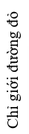

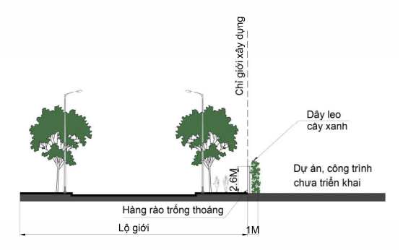

Hình 13. Sơ đồ minh họa hàng rào dự án, công trình chưa triển khai
Hàng rào phải bảo đảm an toàn về kết cấu, chống nghiêng đổ, gió lật; an toàn về giao thông đối với người và phương tiện lưu thông bên ngoài rào chắn, đặc biệt là an toàn cho người đi bộ cũng như cho người và thiết bị bên trong rào chắn. Bảo đảm chiếu sáng, an ninh trật tự, vệ sinh đô thị xung quanh ranh giới dự án.
Khuyến khích tổ chức cây xanh cảnh quan trong khuôn viên công trình dự án chưa xây dựng và xây dựng hàng rào bảo vệ với kiến trúc đẹp, thưa thoáng để bổ sung cho cảnh quan đô thị. Phần hàng rào đặc phải bảo đảm chất lượng thẩm mỹ, sơn màu xanh nhạt hoặc bố trí cây xanh, dây leo trang trí; vẽ hình ảnh của dự án hoặc phong cảnh đẹp góp phần tăng cường mỹ quan đô thị.
- Đối với dự án, công trình đang triển khai xây dựng:
Tổ chức bảo vệ dự án, công trình bằng hàng rào tạm, che chắn kín,
chiều cao hàng rào tạm tùy thuộc vào yêu cầu bảo vệ an toàn của công trường;
làm bằng khung thép, vách tôn; xây dựng đúng ranh lộ giới. Phần hàng rào tiếp
giáp vỉa hè có người đi bộ phải có mái che chắn phía trên cách cao độ vỉa hè ≥
2,2m, rộng ≥ 1m.
Trường hợp xây dựng hàng rào trong phạm vi lộ giới mở rộng đường, cần có khoảng lùi tối thiểu 1,5m so với lòng đường hiện hữu để bảo đảm giao thông cho người đi bộ và được cơ quan chức năng quản lý giao thông đường bộ cấp phép.
- Hàng rào phải bảo đảm an toàn về kết cấu, chống nghiêng đổ, gió lật; an
toàn về giao thông đối với người và phương tiện lưu thông bên ngoài rào chắn, đặc biệt là an toàn cho người đi bộ cũng như cho người và thiết bị bên trong rào chắn. Bảo đảm chiếu sáng, an ninh trật tự, vệ sinh đô thị xung quanh ranh giới dự án.
Thực hiện các hình thức trang trí hàng rào tạm công trình như sơn màu xanh nhạt, vẽ hình ảnh minh họa về dự án hoặc phong cảnh đẹp góp phần tăng cường mỹ quan đô thị.
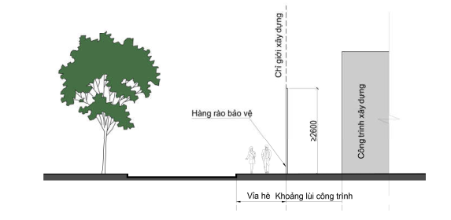
Hình 14: Sơ đồ minh họa hàng rào của công trình xây dựng có khoảng lùi
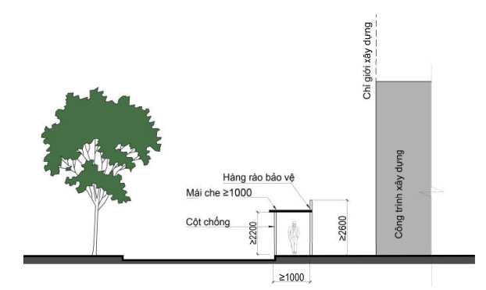
Hình 15. Sơ đồ minh họa hàng rào của công trình xây dựng sát lộ giới
- Quy định treo biển báo đối với công trường thi công xây dựng:
- Chủ đầu tư có trách nhiệm lắp đặt biển báo công trình tại công trường xây dựng, trừ trường hợp nhà ở riêng lẻ có quy mô dưới 7 tầng.
- Biển báo phải có đủ nội dung:
- Tên, quy mô công trình;
- Ngày khởi công, ngày hoàn thành;
- Tên, địa chỉ, số điện thoại của chủ đầu tư, nhà thầu thi công, tổ chức thiết kế xây dựng và tổ chức hoặc cá nhân giám sát thi công xây dựng;
- Bản vẽ phối cảnh công trình.
- Đối với các công trình cải tạo, xây dựng nhà ở riêng lẻ, phải niêm yết giấy phép xây dựng, tên đơn vị thi công hoặc chỉ huy trưởng công trình và tổ chức tư vấn thiết kế (nếu có) đối với các trình trên 5 tầng.
CHƯƠNG III

QUẢN LÝ, BẢO VỆ CÔNG TRÌNH KIẾN TRÚC CÓ GIÁ TRỊ

Công trình đã được xếp hạng theo pháp luật về Di sản văn hóa và công trình kiến trúc có giá trị
- Quy định chung:
a) Tuân thủ theo các quy định tại Luật Di sản văn hóa và Luật Bảo vệ môi trường, các quy định về quản lý đô thị, các quy định pháp luật khác có liên quan và theo Quy chế này.
b) Khu vực cần bảo tồn di sản kiến trúc, lịch sử, cảnh quan, cần rà soát, giữ nguyên các công trình. Tại các khu vực bảo tồn, tôn tạo (bao gồm không gian, độ cao, cơ sở hạ tầng, kiểu thức kiến trúc, sắc thái, bố cục, màu sắc và những không gian trống phải được bảo tồn theo các yếu tố gốc của di tích, danh thắng.
c) Bất kỳ hành động can thiệp nào đối với công trình bảo tồn cần tuân thủ Luật Di sản văn hóa, đảm bảo không phá hủy đặc tính lịch sử hoặc tính chất của công trình, khuôn viên hoặc môi trường khu vực.
d) Khi thẩm định dự án cải tạo, xây dựng công trình nằm ngoài khu vực bảo vệ của di tích mà có khả năng ảnh hưởng xấu đến di tích, phải có ý kiến thẩm định bằng văn bản của Sở Văn hóa và Thể thao đối với di tích cấp cấp tỉnh; của Bộ Văn hóa, thể thao và du lịch đối với di tích Quốc gia và di tích quốc gia đặc biệt.
đ) Không được tháo dỡ hoặc thay đổi bất kỳ chi tiết kiến trúc đặc trưng nào công trình trong khu vực bảo vệ (trừ những trường hợp được cấp có thẩm quyền cho phép).
e) Các công trình thuộc khu vực bảo tồn phải bố trí đủ diện tích sân bãi cho số người ra vào tham quan thuận lợi và an toàn.
g) Việc cải tạo, sửa chữa các công trình trong khu vực bảo tồn thực hiện trên nguyên tắc giữ gìn, duy trì, phát huy giá trị đặc trưng của không gian, kiến trúc cảnh quan vốn có của công trình (chiều cao, mặt đứng các hướng, hình thức, vật liệu, màu sắc tường, mái, cổng, tường rào). Nghiêm cấm việc xây dựng cơi nới, chồng lấn làm biến dạng kiến trúc ban đầu. Việc phá dỡ công trình (kể cả phần cổng, tường bao) phải có ý kiến bằng văn bản của cơ quan Nhà nước có thẩm quyền.
- Quy định về xây dựng mới trong khuôn viên công trình bảo tồn:
- Việc cho phép xây dựng thêm công trình bên trong khuôn viên công trình bảo tồn cần được xem xét kỹ lưỡng bởi Hội đồng kiến trúc - quy hoạch Thành phố, có ý kiến thẩm định của Sở Văn hóa và Thể thao (đối với di tích cấp tỉnh) hay Bộ Văn hóa, thể thao và du lịch (đối với di tích quốc gia) và được UBND thành phố Huế chấp thuận.
- Chức năng mới bổ sung trong khuôn viên công trình cần xem xét kỹ lưỡng, không gây ảnh hưởng đối với công trình bảo tồn.
- Các phần xây thêm trong khuôn viên công trình bảo tồn phải tương thích với công trình chính về tỷ lệ, màu sắc và vật liệu. Các phần cũ và mới phải kết hợp như một công trình hài hòa nhưng phải đảm bảo sự khác biệt có thể phân biệt được.
- Các hành vi bị cấm:
- Cấm lấn chiếm, tự ý xây dựng, phá dỡ trong khu vực bảo tồn;
- Cấm các hoạt động kinh doanh trong khu vực bảo tồn (trừ những khu vực dịch vụ phục vụ khách thăm quan được cơ quan có thẩm quyền cho phép);
- Cấm lắp dựng biển quảng cáo tại khu di tích lịch sử, các công trình văn hoá đã được xếp hạng.

Quy định quản lý công trình kiến trúc có giá trị:
- Danh mục công trình thuộc danh mục kiến trúc có giá trị trên địa bàn thị trấn Lăng Cô bao gồm danh mục kiểm kê các công trình, địa điểm lịch sử, văn hóa và danh lam thắng cảnh tiêu biểu trên địa bàn thành phố Huế đã được UBND thành phố Huế phê duyệt tại quyết định số 1057/QĐ-UBND ngày 26/4/2019.
- Quy định về việc tu bổ, sửa chữa, cải tạo xây mới công trình, tường rào, các hệ thống kỹ thuật của công trình.
- Việc tu bổ, sửa chữa, cải tạo công trình cần đảm bảo tính nguyên gốc và toàn vẹn về phong cách kiến trúc, kỹ thuật, công nghệ xây dựng, vật liệu xây dựng.
- Hệ thống tường rào, hệ thống kỹ thuật công trình cần đảm bảo tính bền vững, tính toàn vẹn của kết cấu chính và không ảnh hưởng đến hình thức, thẩm mỹ bên ngoài công trình.
- Việc cải tạo, sửa chữa các công trình trong khu vực thực hiện trên nguyên tắc giữ gìn, duy trì, phát huy giá trị đặc trưng của không gian, kiến trúc cảnh quan vốn có của công trình (chiều cao, mặt đứng các hướng, hình thức, vật liệu, màu sắc tường, mái, cổng, tường rào). Nghiêm cấm việc xây dựng cơi nới, chồng lấn làm biến dạng kiến trúc ban đầu. Việc phá dỡ công trình (kể cả phần cổng, tường bao) phải có ý kiến bằng văn bản của cơ quan Nhà nước có thẩm quyền.
- Quy định về cảnh quan, hình thức cây xanh, sân vườn:
- Cảnh quan chung, hình thức cây xanh, sân vườn đảm bảo hài hòa với hình thức công trình kiến trúc.
- Cảnh quan công trình đóng góp vào cảnh quan chung đô thị, danh lam thắng cảnh, cảnh quan thiên nhiên.
- Đối với việc xây dựng bổ sung, xây dựng mới trong khuôn viên công trình có giá trị:
- Việc cho phép xây dựng thêm công trình bên trong khuôn viên công trình kiến trúc có giá trị cần được xem xét kỹ lưỡng bởi Hội đồng kiến trúc - quy hoạch Thành phố, có ý kiến thẩm định của Sở Văn hóa và Thể thao và được UBND Thành phố chấp thuận.
- Chức năng mới bổ sung trong khuôn viên công trình cần xem xét kỹ lưỡng, không gây ảnh hưởng đối với công trình chính.
- Các phần xây thêm trong khuôn viên công trình phải tương thích với công trình chính về tỷ lệ, màu sắc và vật liệu. Các phần cũ và mới phải kết hợp như một công trình hài hòa nhưng phải đảm bảo sự khác biệt có thể phân biệt được.
- Các hành vi bị cấm:
- Cấm lấn chiếm, tự ý xây dựng, phá dỡ trong khu vực công trình kiến trúc có giá trị;
- Cấm các hoạt động kinh doanh trong khu vực công trình (trừ những khu vực dịch vụ phục vụ khách thăm quan được cơ quan có thẩm quyền cho phép).
CHƯƠNG IV

TỔ CHỨC THỰC HIỆN

Tổ chức thực hiện Quy chế:
Quy định, yêu cầu đảm bảo quy chế được tuân thủ và triển khai:
- Đối với việc cấp giấy phép xây dựng:
- Công trình đã có quy định chi tiết trong Quy chế: Tiến hành cấp giấy phép xây dựng trong thẩm quyền cho phép khi công trình đủ các yêu cầu đã được nêu trong Quy chế này.
- Công trình chưa được quy định chi tiết trong Quy chế này: Cơ quan có thẩm quyền cấp phép xây dựng căn cứ theo quy định hiện hành để xem xét giải quyết.
- Công trình và dự án đầu tư xây dựng có đề xuất khác với Quy chế: Phải được cấp có thẩm quyền phê duyệt cho phép triển khai xây dựng.
- Về triển khai quản lý khu vực đặc thù: UBND huyện căn cứ vào ranh giới vị trí danh mục đã xác định tại khoản 2, Điều 4 Quy chế này phối hợp với Các sở ban ngành có liên quan và UBND Thành phố để triển khai thực hiện.
- Về nghiên cứu, bổ sung các quy định cụ thể: Sơ, tổng kết tình hình thực hiện Quy chế theo định kỳ hằng năm để đánh giá hiệu quả thực hiện, kịp thời đề xuất điều chỉnh, bổ sung Quy chế để phù hợp, đáp ứng nhu cầu phát triển kinh tế - xã hội. Việc đưa vào các quy định cụ thể sẽ được điều chỉnh trong trường hợp các Nghị định, Thông tư, các quy chuẩn, tiêu chuẩn liên quan có sự thay đổi.

Trách nhiệm của cơ quan, tổ chức, cá nhân trong việc thực hiện Quy chế quản lý kiến trúc:
- Trách nhiệm của Hội đồng Kiến trúc - Quy hoạch Thành phố
- Tham gia tư vấn, góp ý về xây dựng bản sắc văn hóa dân tộc trong kiến trúc, các chương trình về bảo tồn và phát triển cảnh quan kiến trúc của thị trấn Lăng Cô.
- Tham gia tư vấn, góp ý đối với các đề xuất về các khu vực đô thị có yêu cầu quản lý đặc thù, các yêu cầu quản lý công trình kiến trúc chưa có trong Quy chế này;
- Tư vấn, góp ý phương án, chọn giải pháp tối ưu cho các công trình kiến trúc quan trọng trên địa bàn thị trấn Lăng Cô theo yêu cầu của Chủ tịch Ủy ban nhân dân Thành phố;
- Tham gia tư vấn, góp ý trong quá trình lập danh mục công trình kiến trúc có giá trị của thị trấn Lăng Cô.
- Trách nhiệm của tổ chức, cá nhân tư vấn thiết kế.
- Đảm bảo điều kiện về năng lực, kinh nghiệm, tư cách pháp nhân hành nghề thiết kế công trình theo quy định của pháp luật;
- Thực hiện giám sát tác giả theo quy định pháp luật; chịu trách nhiệm liên quan về sự phù hợp kiến trúc, cảnh quan khu vực, độ bền vững, an toàn và tính hợp lý trong sử dụng của công trình.
- Trách nhiệm của nhà thầu xây dựng
- Tuân thủ quy hoạch tổng mặt bằng, phương án kiến trúc, đấu nối hạ tầng kỹ thuật công trình và các quy định hiện hành về kiến trúc, quy hoạch của cấp có thẩm quyền chấp thuận, phê duyệt.
- Có biện pháp hạn chế tối đa các ảnh hưởng xấu đến cộng đồng dân cư, không gian, kiến trúc cảnh quan khu vực trong quá trình thi công, hoàn thiện, sửa chữa, bảo trì công trình;
- Tham gia thực hiện việc tái tạo môi trường, không gian, cảnh quan bị hư hại, do quá trình xây dựng gây ra, cùng với chủ đầu tư.
- Trách nhiệm của chủ sở hữu, chủ đầu tư, người sử dụng
Tuân thủ các quy định thuộc Quy chế quản lý kiến trúc đô thị do UBND Thành phố Huế ban hành và các quy định quản lý kiến trúc liên quan khác; bảo vệ gìn giữ hình ảnh, tình trạng hiện có của công trình kiến trúc đang sở hữu, đang sử dụng; sửa chữa kịp thời khi công trình bị hư hỏng;
- Trách nhiệm của các tổ chức chính trị - xã hội và nghề nghiệp.
- Thực hiện vai trò tư vấn phản biện trong quản lý không gian, kiến trúc, cảnh quan đô thị.
- Khuyến khích các tổ chức, cá nhân trong việc nghiên cứu, đề xuất các giải pháp về kiến trúc góp phần làm đẹp không gian kiến trúc, cảnh quan đô thị và hạn chế các hành vi vi phạm.
- Trách nhiệm của cơ quan chuyên môn về kiến trúc - Sở Xây dựng
- Sở Xây dựng có trách nhiệm phối hợp UBND huyện Phú Lộc giám sát việc thực hiện triển khai kiến trúc và quản lý xây dựng theo các đồ án quy hoạch đã được UBND thành phố phê duyệt. Phối hợp với UBND huyện Phú Lộc trong việc tổ chức lập dự án đầu tư và kịp thời tháo gỡ vướng mắc trong quá trình quản lý và phát triển kiến trúc đô thị theo chức năng nhiệm vụ quản lý nhà nước.
- Hướng dẫn các chủ đầu tư, thẩm định, phê duyệt và cấp phép xây dựng, cải tạo các công trình hạ tầng xã hội và nhà ở, các công trình hạ tầng kỹ thuật, các tiện ích đô thị và công trình kiến trúc khác theo chức năng nhiệm vụ và được phân cấp.
- Các Sở, ngành liên quan và Ban quản lý Khu kinh tế công nghiệp thành phố Huế
- Theo chức năng nhiệm vụ quản lý nhà nước được phân công, các Sở, ngành liên quan và Ban quản lý Khu kinh tế công nghiệp thành phố Huế phối hợp với UBND huyện Phú Lộc quản lý kiến trúc, quy hoạch và đầu tư xây dựng các công trình trên địa bàn thị trấn Lăng Cô phải tuân thủ Quy chế này và các quy định hiện hành.
- Ban quản lý Khu kinh tế công nghiệp thành phố Huế thực hiện quản lý về quy hoạch, kiến trúc, đầu tư xây dựng trên địa bàn Khu kinh tế Chân Mây – Lăng Cô (phạm vi thuôc thị trấn Lăng Cô) theo sự phân công, ủy quyền của UBND Thành phố; có trách nhiệm phối hợp chặt chẽ với UBND huyện Phú Lộc để tổ chức triển khai thực hiện theo đúng quy định của Quy chế này và các quy định khác có liên quan.
- Trách nhiệm của Ủy ban nhân dân các cấp:
  - UBND huyện Phú Lộc
- Phân công trách nhiệm cụ thể cho các tổ chức, cá nhân, cơ quan có liên quan và chịu trách nhiệm tổ chức thực hiện theo Quy chế.
- Tổ chức tuyên truyền, phổ biến sâu rộng nội dung Quy chế đến các tổ chức, cá nhân trên địa bàn huyện Phú Lộc biết thực hiện.
- Lập kế hoạch tổ chức thanh tra, kiểm tra định kỳ, đột xuất việc chấp hành pháp luật về quy hoạch, xây dựng và Quy chế này.
- Sơ kết, tổng kết tình hình thực hiện Quy chế hàng năm để đánh giá hiệu quả thực hiện. Kịp thời rà soát, bổ sung Quy chế cho phù hợp với các quy định hiện hành.
  - Phòng Kinh tế hạ tầng và các Phòng, Ban thuộc huyện Phú Lộc.
- Phòng Kinh tế hạ tầng và các phòng ban liên quan có trách nhiệm phổ biến, hướng dẫn, triển khai thực hiện các văn bản pháp luật về quy hoạch, kiến trúc, xây dựng và Quy chế này đến các chủ thể tham gia hoạt động liên quan đến quy hoạch, kiến trúc, cảnh quan đô thị; quản lý nhà nước về hoạt động của các nhà thầu – tư vấn, tổ chức, cá nhân có hoạt động theo chuyên ngành và theo Quy chế này.
- Thực hiện việc cấp giấy phép xây dựng theo Quy chế này và các văn bản pháp luật khác có liên quan. Tham mưu cho UBND huyện Phú Lộc gia hạn, điều chỉnh, thu hồi giấy phép xây dựng công trình, giấy phép đào đường và kiểm tra việc xây dựng theo giấy phép được cấp.
- Thực hiện kiểm tra theo kế hoạch và đột xuất về quản lý xây dựng theo giấy phép. Giải quyết các khiếu nại, tố cáo, xử lý vi phạm trong các hoạt động xây dựng thuộc thẩm quyền.
  - UBND thị trấn Lăng Cô
- Tổ chức kiểm tra, theo dõi việc thực hiện Quy chế và quản lý trật tự xây dựng trên địa bàn. Ngăn chặn và xử lý kịp thời các hành vi vi phạm có liên quan đến xây dựng theo quy định của pháp luật. Chịu trách nhiệm quản lý trật tự xây dựng, trật tự hè phố và các trách nhiệm khác trên địa bàn theo quy định.
- Xử lý vi phạm hành chính theo quy định; tham mưu đề xuất xử lý đối với trường hợp vượt thẩm quyền trình UBND huyện quyết định. Tổ chức thực hiện quyết định xử phạt, cưỡng chế của cấp có thẩm quyền.

